минобрнауки россии
федеральное государственное бюджетное образовательное учреждение
высшего образования
«ЧЕРЕПОВЕЦКИЙ ГОСУДАРСТВЕННЫЙ УНИВЕРСИТЕТ»

Институт (факультет) | Институт Информационных Технологий
Кафедра | Математического и Программного Обеспечения ЭВМ

КУРСОВАЯ РАБОТА

по дисциплине Проектирование баз данных

на тему | Проектирование базы данных агентства недвижимости

Выполнил студент группы
1ПИб-02-2оп-23
направление подготовки (специальности)
09.03.04, Программная инженерия
шифр, наименование
Кринкин Олег Алексеевич
фамилия, имя, отчество

Руководитель
Селяничев Олег Леонидович
фамилия, имя, отчество
доцент, кандидат технических наук
должность

Дата представления работы
«____»________________2026 г.
Заключение о допуске к защите
Оценка _______________, _______________
количество баллов
Подпись преподавателя_________________

Череповец, 2026
Год
Оглавление
Введение 3
1. Описание предметной области 4
2. Инфологическое проектирование 6
3. Даталогическое проектирование 11
3.1. Нормализация 11
3.1.1. Ненормализованная таблица 12
3.1.2. Первая нормальная форма 19
3.1.3. Вторая нормальная форма 24
3.1.4. Третья нормальная форма 32
3.2. Логическая модель 42
3.3. Физическая модель 48
4. Описание программы 52
Заключение 59
Список литературы 60
Приложение 1 62
Приложение 2 67
Приложение 3 68

Введение
В наши дни в России возмездное оказание услуг занимает важное место в гражданском обороте. Сюда же относятся и обязательства по оказанию риелторских услуг на рынке недвижимости. Риелторскими услугами называются услуги, которые оказываются клиенту при осуществлении риелторской деятельности. Риэлторские услуги оказывают либо частные предприниматели, либо агентства недвижимости.
Агентство недвижимости представляет собой фирму, которая предоставляет качественное сопровождение массы операций, которые могут проводиться на рынке недвижимости. Прежде всего, такие компании занимаются продажей и покупкой жилого имущества.
Такие предприятия обладают массой преимуществ, которые связаны с наличием объемной базы вариантов различной недвижимости. Ежедневно сотрудники агентства, занимающиеся недвижимостью, улучшают такую базу, путем ее расширения. Если человек решит сам найти себе квартиру или земельный участок придется потратить очень много времени, когда как подобные компании помогут сделать это всего за несколько минут.
К сожалению, на данный момент поиск актуального и подходящего предложения может затянуться, так как сотрудники агентства тратят много сил на обработку информации, особенно если количество клиентов с каждым днём становится всё больше. Решить эту проблему можно при помощи внедрения автоматизированной системы, которая бы хранила всю информацию обо всех сделках и предложениях и предоставляла инструменты для быстрого поиска актуальных и подходящих среди них.
Целью данной курсовой работы является создание базы данных, которая содержит актуальную информацию о сделках недвижимости, состоянии объектов, продавцах и покупателях и др., а также разработка программы, позволяющей работать с этой базой данных. Внедрение этой программы позволит снизить нагрузку на сотрудников агентства недвижимости и позволять им находить более релевантные предложения для клиентов, а также грамотно и более эффективно организовывать свою работу.

1. Описание предметной области
Агентство недвижимости – это отлаженная система, объединяющая работу с клиентами, аналитику рынка, юридическое сопровождение и маркетинг.
Самое важное для агентства недвижимости это репутация. Хорошую репутацию агентство может получить лишь за эффективное оказание риэлторских услуг, а также за исполнение всех обязательств по ведению риэлторской деятельности.
Для ведения своей деятельности агентство собирает основную информацию o недвижимости, арендодателях и продавцах и распределяет её между сотрудниками. Сюда входит адрес, количество комнат, метраж, ориентировочная стоимость. Агенты, в свою очередь, уточняют информацию по каждому объекту: от цен до особенностей инфраструктуры. Благодаря этому агентство знает, какие в моменте спрос и предложение на рынке недвижимости, и может быстро подобрать нужный вариант покупателю [11].
Также в интересах покупателей агентство проверяет информацию o собственниках недвижимости: есть ли среди них несовершеннолетние, инвалиды, лица, которые находятся в местах лишения свободы, не участвовали ли собственники в имущественных спорах, не делали ли незаконную перепланировку [11].
У специалиста по недвижимости должная быть выписка из домовой книги o всех зарегистрированных в квартире гражданах, информация из EГPH o переходе прав на недвижимость, технический паспорт и запрос из арбитражного суда: не признавался ли собственник банкротом. Так агентство помогает покупателю избежать мошенников и сомнительных сделок [11].
Также сотрудники агентства тщательно проверяют недвижимость на соответствие заявленным характеристикам, отсутствие дефектов, повреждений и недостатков, а при нахождении таковых обязано сообщить покупателю [13].
Согласовав сделку с клиентом, агент занимается сбором и проверкой необходимых для сделки бумаг и предоставляет образец договора. Обычно у агентств есть собственный штат юристов, который проверяет документы на наличие ошибок и соответствие законодательству [11].
3aключeниe договора иногда выглядит ненужным, но по устной договорённости ни одна порядочная компания не работает. Сначала клиент приходит в агентство и рассказывает o своей ситуации, знакомится c агентом. Важно определить чёткую цель и сформулировать свои пожелания: продать или обменять недвижимость, купить жильё в кредит или сразу, обозначить бюджет, расположение будущей покупки, количество комнат, инфраструктуру. В самом договоре обязательно указываются адрес квартиры, кадастровый номер жилья, опись имущества, которое находится в квартире, паспортные данные сторон, сроки заключения договора (с окончанием в случае аренды), а также обязанности сторон [12].
Все детали запроса, этапы работы и сроки, стоимость и порядок работы риелтора обязательно должно быть отражены в договоре между клиентом и агентством, а также сохранены внутри организации в случае проверки со стороны контролирующих органов.

2. Инфологическое проектирование
Моделирование данных – это процесс создания структурированного представления данных, который определяет, как данные организованы, как они хранятся и как взаимодействуют [5]. Существуют следующие типы моделей данных:
- концептуальная модель – описание сущностей и их связей;
- логическая модель – детализация концептуальной модели (добавляются атрибуты, типы данных, ключи), но без привязки к конкретной системе управления базами данных (СУБД);
- физическая модель – реализация логической модели в конкретной СУБД.
Цель инфологического моделирования – обеспечение наиболее естественных для человека способов сбора и представления той информации, которую предполагается хранить в создаваемой базе данных. Поэтому инфологическую модель данных пытаются строить по аналогии с естественным языком (последний не может быть использован в чистом виде из-за сложности компьютерной обработки текстов и неоднозначности любого естественного языка). Основными конструктивными элементами инфологических моделей являются сущности, связи между ними и их свойства (атрибуты) [7].
Сущность – любой различимый объект (объект, который мы можем отличить от другого), информацию о котором необходимо хранить в базе данных. Сущностями могут быть люди, места, самолеты, рейсы, вкус, цвет и т. д. Необходимо различать такие понятия, как тип сущности и экземпляр сущности. Понятие тип сущности относится к набору однородных личностей, предметов, событий или идей, выступающих как целое. Экземпляр сущности относится к конкретной вещи в наборе. Например, типом сущности может быть ГОРОД, а экземпляром – Москва, Киев и т. д. [7].
Атрибут – поименованная характеристика сущности. Его наименование должно быть уникальным для конкретного типа сущности, но может быть одинаковым для различного типа сущностей (например, ЦВЕТ может быть определен для многих сущностей: СОБАКА, АВТОМОБИЛЬ, ДЫМ и т. д.). Атрибуты используются для определения того, какая информация должна быть собрана о сущности. Примерами атрибутов для сущности АВТОМОБИЛЬ являются ТИП, МАРКА, НОМЕРНОЙ ЗНАК, ЦВЕТ и т. д. Здесь также существует различие между типом и экземпляром [7].
Ключ – минимальный набор атрибутов, по значениям которых можно однозначно найти требуемый экземпляр сущности. Минимальность означает, что исключение из набора любого атрибута не позволяет идентифицировать сущность по оставшимся [7].
Связь – ассоциирование двух или более сущностей. Если бы назначением базы данных было только хранение отдельных, не связанных между собой данных, то ее структура могла бы быть очень простой. Однако одно из основных требований к организации базы данных – это обеспечение возможности отыскания одних сущностей по значениям других, для чего необходимо установить между ними определенные связи. А так как в реальных базах данных нередко содержатся сотни или даже тысячи сущностей, то теоретически между ними может быть установлено более миллиона связей. Наличие такого множества связей и определяет сложность инфологических моделей [7].
Связи классифицируются по количеству соотносящихся экземпляров:
- один к одному (1:1) – уникальное соответствие, одному объекту первой сущности соответствует один объект второй сущности [10];
- один ко многим (1:M) – иерархическая зависимость, одному объекту первой сущности соответствует множество объектов второй сущности [10];
- многие ко многим (M:M) – множественное соответствие, многим объектам первой сущности соответствует множество объектов второй сущности [10].
Модели данных – это способы организации, хранения и управления данными в информационных системах. Они определяют структуру данных, методы доступа к ним и правила их обработки [9]. К основным моделям данных относятся:
- модель, основанная на инвертированных списках (рис. 1), организует данные через специальные индексные структуры, где для каждого уникального значения атрибута хранится список указателей на соответствующие записи, что обеспечивает быстрый поиск, но требует постоянного обновления индексов и уступает реляционным системам в обработке сложных запросов с соединениями таблиц [8];

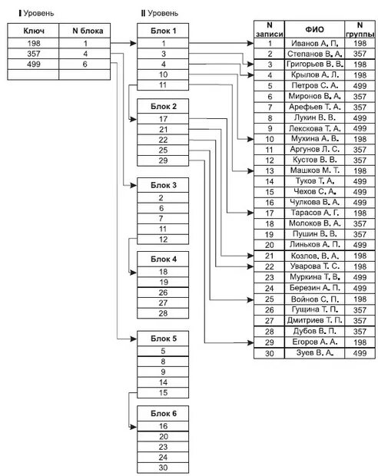
Рис. 1. Пример модели на инвертированных списках
- иерархическая модель (рис. 2) строится по принципу дерева, где каждый узел, за исключением корневого, имеет строго одного родителя, что делает её подходящей для файловых систем и XML-хранилищ, обеспечивая быстрый доступ к данным внутри иерархии, но усложняя работу с информацией вне её структуры [9];

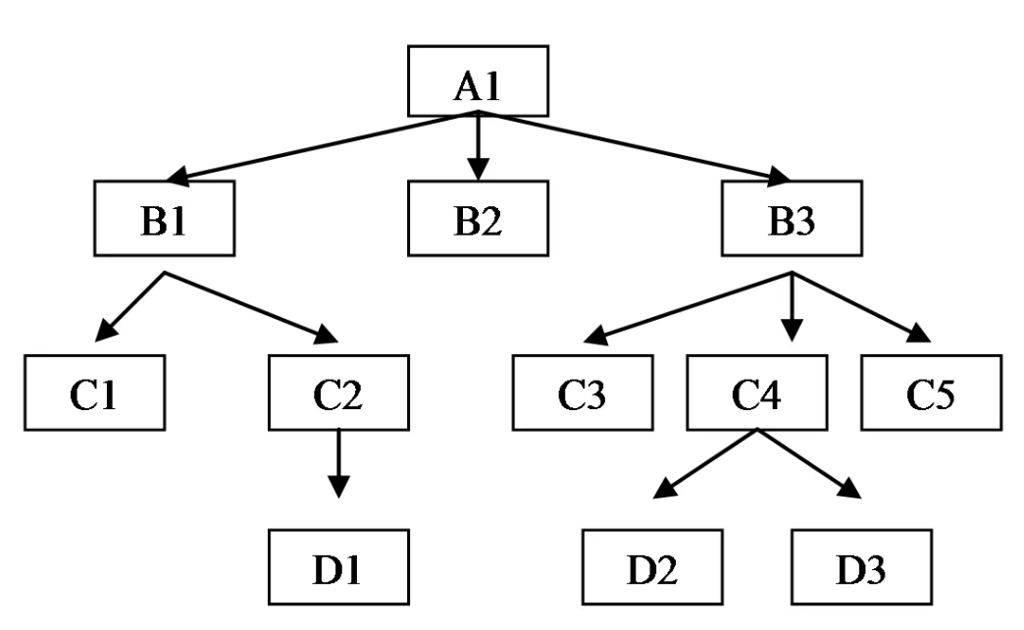
Рис. 2. Схема иерархической модели
- сетевая модель (рис. 3), являясь развитием иерархической, допускает наличие нескольких родителей у одного узла, что позволяло ей использоваться в ранних СУБД, однако сложность администрирования привела к её вытеснению реляционными системами [9];

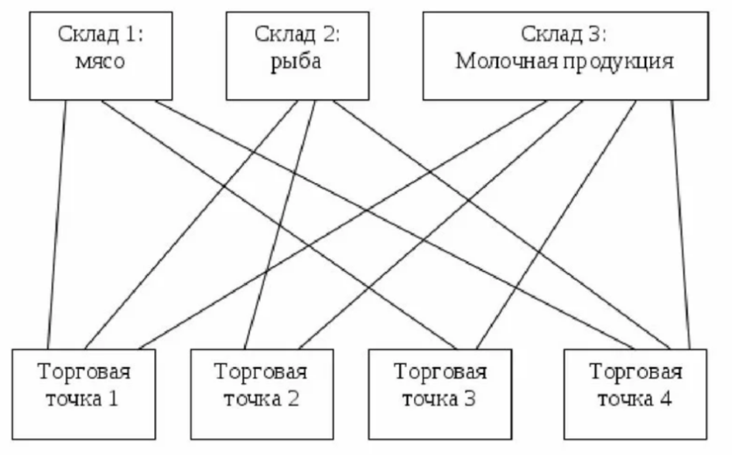
Рис. 3. Пример сетевой модели данных
- реляционная модель (рис. 4) организует данные в виде таблиц, связанных между собой через ключи, и доминирует в современных СУБД благодаря своей гибкости и стандартизированному языку запросов SQL, хотя может сталкиваться с проблемами производительности при обработке сверхбольших объёмов данных [9];

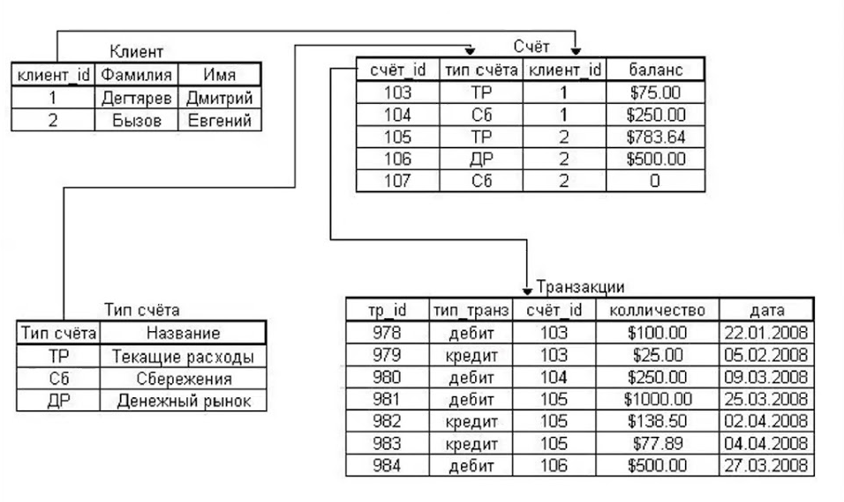
Рис. 4. Пример реляционной модели данных
- объектно-ориентированная модель представляет данные в виде объектов, сочетающих атрибуты и методы, что делает её удобной для работы со сложными структурами, но ограниченная поддержка инструментария снижает её популярность [9].

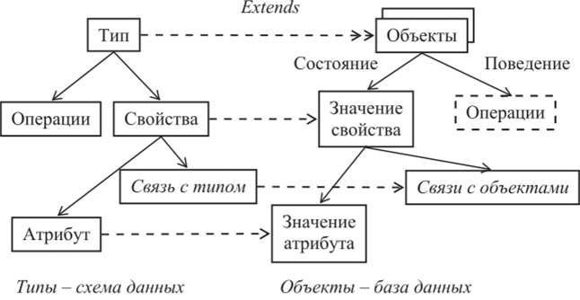
Рис. 5. Схема объектно-ориентированной модели данных
Для реализации базы данных агентства недвижимости была выбрана реляционная модель данных, так как она обеспечивает достаточную надёжность и гибкость, а также имеет большую поддержку среди программных средств. Данные хранятся в таблицах с четкой схемой, что предотвращает ошибки и дублирование. Язык структурированных запросов SQL позволяет выполнять сложные запросы.
При создании концептуальной модели необходимо выделить сущность, которая содержит в себе максимальное количество информации о рассматриваемой предметной области.
Для создания концептуальной модели для агентства недвижимости можно выделить сущность со следующими атрибутами:
- «Сделка»
- «Условия владельца»
- «Владелец»
- «Риэлтор»
- «Покупатель»
- «Объект»
Здесь этап инфологического проектирования завершается. После выбора модели данных и разработки концептуальной модели можно переходить к следующему этапу – даталогическому проектированию.

3. Даталогическое проектирование
Даталогическое проектирование – это этап проектирования БД, на котором определяется структура данных и связи между ними [5]. К основным задачам даталогического проектирования относятся:
- преобразование концептуальной модели в логическую модель данных;
- определение таблиц, атрибутов, ключей и связей;
- нормализация структуры данных.
Для выбранной в ходе инфологического проектирования реляционной модели данных даталогическая модель будет состоять из схем отношений, а также связей между ними через ключи.

3.1. Нормализация
Нормализация баз данных — это важное понятие в области управления базами данных. Это процесс, который оптимизирует структуру базы данных за счет уменьшения избыточности данных и повышения целостности данных. Нормализация представляет собой набор правил и руководств, которые помогают эффективно организовать данные и предотвратить распространенные аномалии данных, такие как аномалии обновления, вставки и удаления [15].
Аномалия обновления – данные дублируются в нескольких местах. Если изменить их в одном месте и забыть в другом, база приходит в противоречие.
Аномалия удаления – при удалении одной записи случайно стираются связанные данные, которые не должны были исчезать.
Аномалия добавления (вставки) – нельзя добавить информацию в базу, пока не заполнены все обязательные поля или несуществующие ключи [16].
Нормализация баз данных обычно делится на несколько уровней, называемых нормальными формами. Наиболее часто используемые нормальные формы:
- Первая нормальная форма (1NF) – обеспечивает, что каждый столбец в таблице содержит атомарные, неделимые значения. Не должно быть повторяющихся групп, и каждый столбец должен иметь уникальное имя.
- Вторая нормальная форма (2NF) – основываясь на 1NF, 2NF устраняет частичные зависимости. Таблица находится во 2NF, если она находится в 1NF и все непервичные атрибуты функционально зависят от всего первичного ключа.
- Третья нормальная форма (3NF) – основываясь на 2NF, 3NF устраняет транзитивные зависимости. Таблица находится в 3NF, если она находится во 2NF и все непервичные атрибуты функционально зависят от первичного ключа, но не от других непервичных атрибутов.
- Нормальная форма Бойса-Кодда (BCNF) – более строгая версия 3NF, BCNF гарантирует, что каждая непустая функциональная зависимость является суперключом. Это означает, что не допускаются частичные или транзитивные зависимости.
- Четвертая нормальная форма (4NF) – 4NF занимается многозначными зависимостями, при которых один атрибут зависит от другого атрибута, но не является функцией первичного ключа.
- Пятая нормальная форма (5NF) или нормальная форма проекции-соединения (PJNF) – эти формы касаются случаев, когда таблица находится в 4NF, но существуют зависимости соединения, которые можно дополнительно оптимизировать [15].
Каждая следующая нормальная форма в некотором смысле лучше, чем предыдущая. При переходе к следующей нормальной форме свойства предыдущих нормальных форм должны сохраняться. На практике обычно достаточно использования первых трёх нормальных форм.

3.1.1. Ненормализованная таблица
Ненормализованная таблица – это таблица, которая не удовлетворяет ни одной из нормальных форм. В одну таблицу собираются все данные предметной области, независимо от их логической природы. В ней имеются повторяющиеся группы, возможна избыточность и отсутствует структурное разделение на сущности и связи.
Любые изменения, потребуют правки в каждой строке, где они используются. При изменении значений, встречающихся в нескольких строках, отсутствует гарантия того, что оно будет изменено везде одинаково. Это может привести к возникновению ошибок. Кроме того, при большом объёме данных таблица становится громоздкой и плохо масштабируемой. Она затрудняет построение запросов, поскольку не позволяет использовать средства реляционной алгебры полноценно.
В табл. 1 представлена ненормализованная таблица «Агентство недвижимости», которая была выделена на этапе инфологического проектирования. Атрибуты сущности также были выделены в ходе инфологического проектирования.

Таблица 1
Ненормализованная таблица «Агентство недвижимости»
Сделка | Условия владельца | Владелец | Риэлтор | Покупатель | Объект
1 | 2 | 3 | 4 | 5 | 6
Закрыта 09.05.2026, договор до 09.04.2027, стоимостью 19000 рублей (нач. стоим. 25000), дата поступления: 04.05.2026 | Разрешаю питомцев, иногородних, смену интерьера. Может жить не более 3-х человек возрастом от 18 до 40 лет. | Кринкин Олег Алексеевич, паспорт 1919 472394, ИНН 26491261361, дата рождения 10.09.2005, номер телефона +79232353057 | Кузнецова Ольга Владимировна, лицензия РГР ТОС 69 АН 2527, дата выдачи 10.11.2021, дата окончания 15.08.2026, паспорт 1925 570165, ИНН 12129151158, номер телефона +79232794237 | Васильев Артем Игоревич, мужчина, дата рождения 01.03.1999, место рождения г. Череповец, Россия, паспорт 1915 707553, ИНН 23163683192, +79966151614, работает в городе | Кадастровый номер 93:90:8934779:612,  ул. Архангельская, д. 96, кв. 101, эт. 8, п. 4, 2 комнаты, 70 кв. м, лоджия, без долгов и ограничений, ковролин, газоснабжение, кадастровая стоимость 3 397 819 рублей, дата постройки дома  12.08.1978, 12 этажей, 4 подъезда, лифт, мусоропровод, кирпичные стены, центральное отопление, кооператив, износ 23%, 3,46 км до центра города, рядом школа, квартал 35:21:0203008
Открыта, стоимостью 32000 рублей (нач. стоим. 35000), дата поступления: 11.05.2026 | Разрешаю питомцев, иногородних, иностранцев. Может жить не более 2-х человек возрастом от 24 до 45 лет. | Смирнов Артем Дмитриевич, паспорт 1903 580301, ИНН 71653031154, дата рождения 12.03.1976, номер телефона +79807206751 | Ковалева Полина Витальевна, лицензия РГР ТОС 72 АН 4447, дата выдачи 28.10.2024, дата окончания 24.11.2026, паспорт 1920 632800, ИНН 70838605618, номер телефона +79466194497 | NULL | Кадастровый номер 93:69:6496754:605,  ул. Тимохина, д. 27, кв. 102, эт. 3, п. 5, 3 комнаты, 80 кв. м, лоджия, без долгов и ограничений, линолеум, газоснабжение, кадастровая стоимость 4 246 742 рублей, дата постройки дома  12.03.1982, 9 этажей, 5 подъездов, лифт, мусоропровод, кирпичные стены, центральное отопление, управляющая компания, износ 13%, 2,82 км до центра города, рядом школа, детсад, квартал 35:21:0203005

Таблица 1. Продолжение
1 | 2 | 3 | 4 | 5 | 6
Закрыта 17.04.2026, договор до 17.07.2026, стоимостью 56000 рублей (нач. стоим. 56000), дата поступления: 12.04.2026 | Разрешаю иногородних, иностранцев. Может жить не более 4-х человек возрастом от 18 до 30 лет. | Кузнецов Максим Сергеевич, паспорт 1907 570691, ИНН 33266613098, дата рождения 12.07.1994, номер телефона +79236003943 | Морозов Никита Владимирович, лицензия РГР ТОС 66 АН 9823, дата выдачи 12.02.2023, дата окончания 12.02.2028, паспорт 1904 746789, ИНН 15603313658, номер телефона +79685258072 | Иванова Анна Сергеевна, женщина, дата рождения 01.10.2002, место рождения г. Алматы, Казахстан, паспорт 1913 350147, ИНН 41814943016, +79466353077, не работает в городе | Кадастровый номер 95:76:5791645:944,  ул. К.Беляева, д. 12, кв. 31, эт. 7, п. 2, 4 комнаты, 100 кв. м, лоджия, без долгов и ограничений, паркет, электрическая плита, кадастровая стоимость 4 909 056 рублей, дата постройки дома  01.04.2012, 9 этажей, 4 подъезда, лифт, мусоропровод, монолитные стены, газовый котёл, кооператив, износ 4%, 5,03 км до центра города, рядом школа, детсад, квартал 35:21:0203007
Закрыта 20.04.2026, договор до 20.03.2026, стоимостью 23000 рублей (нач. стоим. 28000), дата поступления: 17.04.2026 | Разрешаю питомцев, иногородних. Может жить не более одного человека возрастом от 30 до 60 лет. | Смирнова Мария Дмитриевна, паспорт 1911 170595, ИНН 68261558356, дата рождения 20.12.2000, номер телефона +79641863919 | Морозов Никита Владимирович, лицензия РГР ТОС 66 АН 9823, дата выдачи 12.02.2023, дата окончания 12.02.2028, паспорт 1904 746789, ИНН 15603313658, номер телефона +79685258072 | Лебедев Антон Витальевич, мужчина, дата рождения 08.04.1994, место рождения г. Уфа, Россия, паспорт 1912 708165, ИНН 36125690516, +79473995064, работает в городе | Кадастровый номер 35:79:0720966:510,  ул. Наседкина, д. 23, кв. 14, эт. 4, п. 1, 2 комнаты, 65 кв. м, финансовая задолженность, долг за содержание в размере 56126 руб. 80 коп., линолеум, газоснабжение, кадастровая стоимость 3 827 260 рублей, дата постройки дома  23.12.1964, 5 этажей, 3 подъезда, панельные стены, центральное отопление, управляющая компания, износ 20%, 3,84 км до центра города, квартал 35:21:0501007

Таблица 1. Продолжение
1 | 2 | 3 | 4 | 5 | 6
Открыта, стоимостью 24500 рублей (нач. стоим. 25000), дата поступления: 20.05.2026 | Разрешаю питомцев, курение, смену интерьера. Может жить не более одного человека возрастом от 26 до 40 лет. | Козлов Тимофей Владиславович, паспорт 1915 935593, ИНН 59406567729, дата рождения 11.08.1978, номер телефона +79809334527 | Ковалева Полина Витальевна, лицензия РГР ТОС 72 АН 4447, дата выдачи 28.10.2024, дата окончания 24.11.2026, паспорт 1920 632800, ИНН 70838605618, номер телефона +79466194497 | NULL | Кадастровый номер 60:81:6045838:115,  ул. Леднева, д. 4а, кв. 24, эт. 2, п. 2, 2 комнаты, 47 кв. м, обременение на ограничение пользования, линолеум, газоснабжение, кадастровая стоимость 2 555 172 рублей, дата постройки дома  11.08.1959, 5 этажей, 4 подъездов, панельные стены, газовый котёл, управляющая компания, износ 24%, 4,13 км до центра города, рядом школа, квартал 35:21:0203001
Открыта, стоимостью 31000 рублей (нач. стоим. 31000), дата поступления: 29.05.2026 | Разрешаю питомцев, иностранцев, иногородних. Может жить не более одного человека возрастом от 20 до 40 лет. | Соколов Михаил Андреевич, паспорт 1914 315512, ИНН 87745672288, дата рождения 30.07.1974, номер телефона +79463637760 | Романова София Николаевна, лицензия РГР ТОС 60 АН 5651, дата выдачи 14.04.2022, дата окончания 15.08.2026, паспорт 1916 705814, ИНН 19353775566, номер телефона +79145411713 | NULL | Кадастровый номер 20:47:6980455:737,  ул. Рыбинская, д. 18, кв. 130, эт. 6, п. 4, 3 комнаты, 65 кв. м, без долгов и ограничений, пробковый пол, газоснабжение, кадастровая стоимость 4 454 951 рублей, дата постройки дома  30.07.1981, 9 этажей, 4 подъездов, лифт, кирпичные стены, центральное отопление, управляющая компания, износ 15%, 5,01 км до центра города, рядом детсад, квартал 35:21:0503001

Таблица 1. Продолжение
1 | 2 | 3 | 4 | 5 | 6
Открыта, стоимостью 24000 рублей (нач. стоим. 24000), дата поступления: 01.06.2026 | Разрешаю курение, иногородних, смену интерьера. Может жить не более 2-х возрастом от 18 до 45 лет. | Лебедева Виктория Олеговна, паспорт 1911 177558, ИНН 67504839581, дата рождения 15.05.1982, номер телефона +79874043664 | Кузнецова Ольга Владимировна, лицензия РГР ТОС 69 АН 2527, дата выдачи 10.11.2021, дата окончания 15.08.2026, паспорт 1925 570165, ИНН 12129151158, номер телефона +79232794237 | NULL | Кадастровый номер 84:27:3622607:631,  ул. Красная, д. 39, кв. 81, эт. 3, п. 3, 2 комнаты, 60 кв. м, обременен запретом продажи, линолеум, газоснабжение, кадастровая стоимость 3 036 872 рублей, дата постройки дома  15.05.1967, 5 этажей, 4 подъездов, панельные стены, центральное отопление, управляющая компания, износ 37%, 2,56 км до центра города, рядом детсад, квартал 35:21:0202003
Закрыта 20.05.2026, договор до 20.08.2026, стоимостью 43000 рублей (нач. стоим. 45000), дата поступления: 15.03.2026 | Разрешаю иностранцев. Может жить не более одного человека возрастом от 20 до 30 лет. | Федорова Алиса Михайловна, паспорт 1915 991173, ИНН 35642877954, дата рождения 14.11.1994, номер телефона +79602775769 | Романова София Николаевна, лицензия РГР ТОС 60 АН 5651, дата выдачи 14.04.2022, дата окончания 15.08.2026, паспорт 1916 705814, ИНН 19353775566, номер телефона +79145411713 | Егоров Никита Сергеевич, мужчина, дата рождения 26.05.2004, место рождения г. Витебск, Белоруссия, паспорт 1915 476677, ИНН 33844350786, + 79348959710, не работает в городе | Кадастровый номер 62:31:4204351:383,  ул. Раахе, д. 19, кв. 24, эт. 4, п. 1, 4 комнаты, 94 кв. м, лоджия, без долгов и ограничений, плиточный пол, электрическая плита, кадастровая стоимость 4 090 021 рублей, дата постройки дома  10.09.2015, 5 этажей, 7 подъездов, монолитные стены, газовый котёл, мусоропровод, кооператив, износ 12%, 2,82 км до центра города, квартал 35:21:0501001

Таблица 1. Продолжение
1 | 2 | 3 | 4 | 5 | 6
Закрыта 20.05.2026, договор до 20.08.2026, стоимостью 43000 рублей (нач. стоим. 45000), дата поступления: 15.03.2026 | Разрешаю иностранцев. Может жить не более одного человека возрастом от 20 до 30 лет. | Федорова Алиса Михайловна, паспорт 1915 991173, ИНН 35642877954, дата рождения 14.11.1994, номер телефона +79602775769 | Романова София Николаевна, лицензия РГР ТОС 60 АН 5651, дата выдачи 14.04.2022, дата окончания 15.08.2026, паспорт 1916 705814, ИНН 19353775566, номер телефона +79145411713 | Егоров Никита Сергеевич, мужчина, дата рождения 26.05.2004, место рождения г. Витебск, Белоруссия, паспорт 1915 476677, ИНН 33844350786, + 79348959710, не работает в городе | Кадастровый номер 62:31:4204351:383,  ул. Раахе, д. 19, кв. 24, эт. 4, п. 1, 4 комнаты, 94 кв. м, лоджия, без долгов и ограничений, плиточный пол, электрическая плита, кадастровая стоимость 4 090 021 рублей, дата постройки дома  10.09.2015, 5 этажей, 7 подъездов, монолитные стены, газовый котёл, мусоропровод, кооператив, износ 12%, 2,82 км до центра города, квартал 35:21:0501001
Закрыта 22.05.2026, договор до 22.04.2026, стоимостью 21500 рублей (нач. стоим. 23000), дата поступления: 19.05.2026 | Разрешаю питомцев, курение иногородних. Может жить не более 3-х человек возрастом от 22 до 45 лет. | Новиков Илья Алексеевич, паспорт 1915 230801, ИНН 18205896570, дата рождения 22.02.1953, номер телефона +79874291979 | Морозов Никита Владимирович, лицензия РГР ТОС 66 АН 9823, дата выдачи 12.02.2023, дата окончания 12.02.2028, паспорт 1904 746789, ИНН 15603313658, номер телефона +79685258072 | Павлова Наталья Евгеньевна, женщина, дата рождения 23.09.1986, место рождения г. Череповец, Россия, паспорт 1903 663847, ИНН 98342318654, + 79609569765, работает в городе | Кадастровый номер 12:69:3302707:775,  ул. Данилова, д. 24, кв. 38, эт. 5, п. 2, 2 комнаты, 71 кв. м, лоджия, финансовая задолженность, долг за содержание в размере 34690 руб. 37коп., линолеум, нет плиты, кадастровая стоимость 3 944 155 рублей, дата постройки дома  18.03.1970, 5 этажей, 4 подъездов, панельные стены, центральное отопление, управляющая компания, износ 43%, 0,84 км до центра города, рядом есть школа, детсад, квартал 35:21:0401021

Таблица 1. Продолжение
1 | 2 | 3 | 4 | 5 | 6
Открыта, стоимостью 38000 рублей (нач. стоим. 38000), дата поступления: 30.05.2026 | Разрешаю питомцев, иногородних, иностранцев. Может жить не более 2-х возрастом от 24 до 60 лет. | Васильева Дарья Николаевна, паспорт 1911 629151, ИНН 34928998673, дата рождения 28.05.1992, номер телефона +79409766923 | Ковалева Полина Витальевна, лицензия РГР ТОС 72 АН 4447, дата выдачи 28.10.2024, дата окончания 24.11.2026, паспорт 1920 632800, ИНН 70838605618, номер телефона +79466194497 | NULL | Кадастровый номер 58:49:4636920:860,  ул. Андреевская, д. 30, кв. 12, эт. 3, п. 1, 3 комнаты, 73 кв. м, без долгов и ограничений, керамогранит, элекрическая плита, кадастровая стоимость 4 708 515 рублей, дата постройки дома  21.06.2007, 9 этажей, 5 подъездов, монолитные стены, лифт, мусоропровод, центральное отопление, управление собственниками, износ 16%, 0,69 км до центра города, рядом школа, детсад, квартал 35:21:0401021

3.1.2. Первая нормальная форма

Первая нормальная форма предполагает, что таблица не должна содержать повторяющихся столбцов или таких столбцов, которые содержат наборы значений. Ненормализованная таблица в этом случае может содержать одну или несколько повторяющихся групп данных. Повторяющаяся группа — это группа из одного или нескольких атрибутов таблицы, в которой возможно наличие нескольких значений для ключевого атрибута таблицы.
Итогом применения первой формы должно стать наличие для одного атрибута сущности только одного столбца в таблице, который при этом должен содержать скалярное значение.
Есть два похода к переходу к ненормализованной таблицы к первой нормальной форме. Первый способ называется выравниванием или flattaning. Он предполагает декомпозицию строки с повторяющимися группами данных, при котором для каждой повторяющейся группы создается своя строка. Полученная в результате таблица будет содержать атомарные значения для каждого из атрибутов. Хотя в то же время этот подход увеличит избыточность данных.
Второй подход предполагает, что один атрибут или группа атрибутов назначаются ключом ненормализованной таблицы, а затем повторяющиеся группы удаляются из таблицы и помещаются в отдельную таблицу вместе с копиями ключа из исходной таблицы [17].
Для перехода использовался первый способ:
- атрибут «Сделка» разбит на «Дата сделки», «Дата окончания договора», «Стоимость сделки», «Начальная стоимость предложения»;
- атрибут «Условия владельца» разбит на отдельные логические атрибуты «Разрешены питомцы», «разрешено курение», «разрешены иногородние», «разрешены иностранцы», «разрешена смена интерьера», «макс. число человек», «желаемый минимальный возраст», «желаемый максимальный возраст»;
- атрибут «Владелец» разбит на «Фамилия владельца», «Имя владельца», «Отчество владельца», «Дата рождения владельца», «Серия паспорта владельца», «Серия паспорта владельца», «Номер паспорта владельца», «ИНН владельца», «Номер телефона владельца»
- атрибут «Риэлтор» разбит на «Фамилия риэлтора», «Имя риэлтора», «Отчества владельца», «Номер лицензии риэлтора», «Дата выдачи лицензии», «Серия паспорта риэлтора», «Номер паспорта риэлтора», «ИНН риэлтора», «Номер телефона риэлтора»
- атрибут «Покупатель» разбит на «Имя покупателя», «Фамилия покупателя», «Отчество покупателя», «Пол покупателя», «Дата рождения покупателя», «Страна рождения покупателя», «Город рождения покупателя», «Серия паспорта покупателя», «Номер паспорта покупателя», «ИНН покупателя», «Номер телефона покупателя», логический «Есть работа в городе»;
- атрибут «Объект» разбит на «Кадастровый номер квартиры», «Подъезд», «Номер квартиры», «Этаж», «Комнат», «Площадь квартиры», «Тип пола», «Наличие лоджии», «Тип газоснабжения», «Тип задолженности», «Сумма задолженности», «Тип ограничения», «Кадастровая стоимость», «Номер дома», «Дата постройки дома», «Этажей», «Подъездов», «Наличие лифта», «Наличие мусоропровода», «Материал стен», «Тип отопления», «Тип домоуправления», «Физический износ дома», «Наименование улицы», «Удалённость улицы от центра», «Кадастровый номер квартала», «Наличие школы», «Наличие детского сада».
Результатом приведения таблицы к 1НФ стала таблица 2, каждый атрибут которой однороден и отсутствуют повторяющиеся группы данных, что упрощает поиск и фильтрацию данных при помощи запросы.
Таблица 2
Первая нормальная форма для «Агентство недвижимости»
Дата сделки | Дата окончания договора | Стоимость сделки | Статус сделки | Начальная стоимость предложения | Дата поступления предложения | Разрешены питомцы
1 | 2 | 3 | 4 | 5 | 6 | 7
09.05.2026 | 09.04.2027 | 19000 | Завершена | 25000 | 04.05.2026 | YES
NULL | NULL | 32000 | Открыта | 35000 | 11.05.2026 | YES
17.04.2026 | 17.07.2026 | 56000 | Завершена | 56000 | 12.04.2026 | NO
20.04.2026 | 20.03.2026 | 23000 | Завершена | 28000 | 17.04.2026 | YES
NULL | NULL | 24500 | Открыта | 25000 | 20.05.2026 | YES
NULL | NULL | 31000 | Открыта | 31000 | 29.05.2026 | YES
NULL | NULL | 24000 | Открыта | 24000 | 01.06.2026 | NO
20.05.2026 | 20.08.2026 | 43000 | Завершена | 45000 | 15.03.2026 | NO
22.05.2026 | 22.04.2026 | 21500 | Завершена | 23000 | 19.05.2026 | YES
NULL | NULL | 38000 | Открыта | 38000 | 30.05.2026 | YES

Таблица 2. Продолжение
Разрешено курение | Разрешены иногородние | Разрешены иностранцы | Разрешена смена интерьера | Макс. число человек | Желаемый минимальный возраст
8 | 9 | 10 | 11 | 12 | 13
NO | YES | NO | YES | 3 | 18
NO | YES | YES | NO | 2 | 24
NO | YES | YES | NO | 4 | 18
NO | YES | NO | YES | 1 | 30
YES | NO | NO | YES | 1 | 26
NO | YES | YES | NO | 1 | 20
YES | YES | NO | YES | 2 | 18
NO | NO | YES | NO | 1 | 20
YES | YES | NO | NO | 3 | 22
NO | YES | YES | NO | 2 | 24
Таблица 2. Продолжение
Желаемый максимальный возраст | Фамилия владельца | Имя владельца | Отчество владельца | Дата рождения владельца | Серия паспорта владельца
14 | 15 | 16 | 17 | 18 | 19
40 | Кринкин | Олег | Алексеевич | 10.09.2005 | 1919
45 | Смирнов | Артем | Дмитриевич | 12.03.1976 | 1903
30 | Кузнецов | Максим | Сергеевич | 12.07.1994 | 1907
60 | Смирнова | Мария | Дмитриевна | 20.12.2000 | 1911
40 | Козлов | Тимофей | Владиславович | 11.08.1978 | 1915
40 | Соколов | Михаил | Андреевич | 30.07.1974 | 1914
45 | Лебедева | Виктория | Олеговна | 15.05.1982 | 1911
30 | Федорова | Алиса | Михайловна | 14.11.1994 | 1915
45 | Новиков | Илья | Алексеевич | 22.02.1953 | 1915
60 | Васильева | Дарья | Николаевна | 28.05.1992 | 1911

Таблица 2. Продолжение
Номер паспорта владельца | ИНН владельца | Номер телефона владельца | Фамилия риелтора | Имя риелтора | Отчество риелтора
20 | 21 | 22 | 23 | 24 | 25
472394 | 26491261361 | +79232353057 | Кузнецова | Ольга | Владимировна
580301 | 71653031154 | +79807206751 | Ковалева | Полина | Витальевна
570691 | 33266613098 | +79236003943 | Морозов | Никита | Владимирович
170595 | 68261558356 | +79641863919 | Морозов | Никита | Владимирович
935593 | 59406567729 | +79809334527 | Ковалева | Полина | Витальевна
315512 | 87745672288 | +79463637760 | Романова | София | Николаевна
177558 | 67504839581 | +79874043664 | Кузнецова | Ольга | Владимировна
991173 | 35642877954 | +79602775769 | Романова | София | Николаевна
230801 | 18205896570 | +79874291979 | Морозов | Никита | Владимирович
629151 | 34928998673 | +79409766923 | Ковалева | Полина | Витальевна

Таблица 2. Продолжение
Номер лицензии риелтора | Дата выдачи лицензии | Дата окончания лицензии | Серия паспорта риелтора | Номер паспорта риелтора | ИНН риелтора
26 | 27 | 28 | 29 | 30 | 31
РГР ТОС 69 АН 2527 | 10.11.2021 | 15.08.2026 | 1925 | 570165 | 12129151158
РГР ТОС 72 АН 4447 | 28.10.2024 | 24.11.2026 | 1920 | 632800 | 70838605618
РГР ТОС 66 АН 9823 | 12.02.2023 | 12.02.2028 | 1904 | 746789 | 15603313658
РГР ТОС 66 АН 9823 | 12.02.2023 | 12.02.2028 | 1904 | 746789 | 15603313658
РГР ТОС 72 АН 4447 | 28.10.2024 | 24.11.2026 | 1920 | 632800 | 22868427778
РГР ТОС 60 АН 5651 | 14.04.2022 | 15.08.2026 | 1916 | 705814 | 19353775566
РГР ТОС 69 АН 2527 | 10.11.2020 | 15.08.2026 | 1925 | 570165 | 12129151158
РГР ТОС 60 АН 5651 | 14.04.2022 | 15.08.2026 | 1916 | 705814 | 19353775566
РГР ТОС 66 АН 9823 | 12.02.2023 | 12.02.2028 | 1904 | 746789 | 15603313658
РГР ТОС 72 АН 4447 | 28.10.2024 | 24.11.2026 | 1920 | 632800 | 22868427778

Таблица 2. Продолжение
Номер телефона риелтора | Имя покупателя | Фамилия покупателя | Отчество покупателя | Пол покупателя | Дата рождения покупателя
32 | 33 | 34 | 35 | 36 | 37
+79232794237 | Васильев | Артем | Игоревич | М | 01.03.1999
+79466194497 | NULL | NULL | NULL | NULL | NULL
+79685258072 | Иванова | Анна | Сергеевна | Ж | 01.10.2002
+79685258072 | Лебедев | Антон | Витальевич | М | 08.04.1994
+79665769974 | NULL | NULL | NULL | NULL | NULL
+79145411713 | NULL | NULL | NULL | NULL | NULL
+79232794237 | NULL | NULL | NULL | NULL | NULL
+79145411713 | Егоров | Никита | Сергеевич | М | 26.05.2004
+79685258072 | Павлова | Наталья | Евгеньевна | Ж | 23.09.1986
+79665769974 | NULL | NULL | NULL | NULL | NULL

Таблица 2. Продолжение
Страна рождения покупателя | Город рождения покупателя | Серия паспорта покупателя | Номер паспорта покупателя | ИНН покупателя | Номер телефона покупателя
38 | 39 | 40 | 41 | 42 | 43
Россия | Череповец | 1915 | 707553 | 23163683192 | +79966151614
NULL | NULL | NULL | NULL | NULL | NULL
Казахстан | Алматы | 1913 | 350147 | 41814943016 | +79466353077
Россия | Уфа | 1912 | 708165 | 36125690516 | +79473995064
NULL | NULL | NULL | NULL | NULL | NULL
NULL | NULL | NULL | NULL | NULL | NULL
NULL | NULL | NULL | NULL | NULL | NULL
Белоруссия | Витебск | 1915 | 476677 | 33844350786 | +79348959710
Россия | Череповец | 1903 | 663847 | 98342318654 | +79609569765
NULL | NULL | NULL | NULL | NULL | NULL

Таблица 2. Продолжение
Есть работа в городе | Кадастровый номер квартиры | Подъезд | Номер квартиры | Этаж | Комнат | Площадь квартиры
44 | 45 | 46 | 47 | 48 | 49 | 50
YES | 93:90:8934779:612 | 3 | 55 | 8 | 2 | 70
NULL | 93:69:6496754:605 | 5 | 102 | 3 | 3 | 80
NO | 95:76:5791645:944 | 2 | 31 | 7 | 4 | 100
YES | 35:79:0720966:510 | 1 | 14 | 4 | 2 | 65
NULL | 60:81:6045838:115 | 2 | 24 | 2 | 2 | 47
NULL | 20:47:6980455:737 | 4 | 130 | 6 | 3 | 65
NULL | 84:27:3622607:631 | 3 | 81 | 3 | 2 | 60
NO | 62:31:4204351:383 | 1 | 24 | 4 | 4 | 94
YES | 12:69:3302707:775 | 2 | 38 | 5 | 2 | 71
NULL | 58:49:4636920:860 | 1 | 12 | 3 | 3 | 73

Таблица 2. Продолжение
Тип пола | Наличие лоджии | Тип газоснабжения | Тип задолженности | Сумма задолженности | Тип ограничения
51 | 52 | 53 | 54 | 55 | 56
Ковролин | YES | Газовое | Нет | NULL | Нет
Линолеум | YES | Газовое | Нет | NULL | Нет
Паркет | YES | Электрическое | Нет | NULL | Нет
Линолеум | NO | Газовое | Финансовое | 56126.80 | Долг за содержание
Линолеум | NO | Газовое | Обременение | 0 | Ограничение пользования
Пробковый | NO | Газовое | Нет | NULL | Нет
Линолеум | NO | Газовое | Обременение | 0 | Запрет продажи
Плитка | YES | Электрическое | Нет | NULL | Нет
Линолеум | YES | Нет | Финансовое | 34690.37 | Долг за содержание
Керамогранит | NO | Электрическое | Нет | NULL | Нет

Таблица 2. Продолжение
Кадастровая стоимость | Номер дома | Дата постройки дома | Этажей | Подъездов | Наличие лифта | Наличие мусоропровода
57 | 58 | 59 | 60 | 61 | 62 | 63
3397819 | 74 | 05.06.1978 | 12 | 4 | YES | YES
4246742 | 27 | 12.03.1982 | 9 | 5 | YES | YES
4909056 | 12 | 01.04.2012 | 9 | 4 | YES | YES
3827260 | 23 | 23.12.1964 | 5 | 3 | NO | NO
2555172 | 4а | 11.08.1959 | 5 | 4 | NO | NO
4454951 | 18 | 30.07.1981 | 9 | 4 | YES | NO
3036872 | 39 | 15.05.1967 | 5 | 4 | NO | NO
4090021 | 19 | 10.09.2015 | 5 | 7 | NO | YES
3944155 | 24 | 18.03.1970 | 5 | 4 | NO | NO
4708515 | 30 | 21.06.2007 | 9 | 5 | YES | YES

Таблица 2. Продолжение
Материал стен | Тип отопления | Тип домоуправления | Физический износ дома | Наименование улицы
64 | 65 | 66 | 67 | 68
Кирпичные | Центральное | Кооператив | 23 | Архангельская
Кирпичные | Центральное | Управляющая компания | 13 | Тимохина
Монолитные | Газовый котёл | Кооператив | 4 | К. Беляева
Панельные | Центральное | Управляющая компания | 20 | Наседкина
Панельные | Газовый котёл | Управляющая компания | 24 | Леднева
Таблица 2. Продолжение
64 | 65 | 66 | 67 | 68
Кирпичные | Центральное | Управляющая компания | 15 | Рыбинская
Панельные | Центральное | Управляющая компания | 37 | Красная
Монолитные | Газовый котёл | Кооператив | 12 | Раахе
Панельные | Центральное | Управляющая компания | 43 | Данилова
Монолитные | Центральное | Собственники | 16 | Андреевская

Таблица 2. Продолжение
Удалённость улицы от центра | Кадастровый номер квартала | Наличие школы | Наличие детского сада
69 | 70 | 71 | 72
3.46 | 35:21:0203008 | YES | NO
2.82 | 35:21:0203005 | YES | YES
5.03 | 35:21:0203007 | YES | YES
3.84 | 35:21:0501007 | NO | NO
4.13 | 35:21:0203001 | YES | NO
5.01 | 35:21:0503001 | NO | YES
2.56 | 35:21:0202003 | NO | YES
2.82 | 35:21:0501001 | NO | NO
0.84 | 35:21:0401021 | YES | YES
0.69 | 35:21:0401021 | YES | YES
3.46 | 35:21:0203008 | YES | NO

3.1.3. Вторая нормальная форма
Отношение находится во второй нормальной форме тогда и только тогда, когда оно находится в первой нормальной форме и, кроме того, каждый неключевой атрибут полностью функционально зависит от каждого ключа.
Функциональная зависимость описывает связь между атрибутами отношения. Например, если атрибут В функционально зависит от атрибута А (А → В), то каждое значение атрибута А связано только с одним значением атрибута В. Причем атрибуты А и В могут состоять из одного или нескольких атрибутов. То есть, если две строки имеют одно и то же значение атрибута А, то они обязательно имеют одно и то же значение атрибута В. При этом для одного значения атрибута В могут существовать несколько различных значений атрибута А. Атрибут А в этой зависимости еще называется детерминантом [18].
Для перехода ко второй нормальной форме были выделены сущности «Сделка», «Предложение», «Владелец», «Риэлтор», «Покупатель», «Лицензия», «Квартира», «Дом», «Улица», «Квартал», а значения атрибутов связаны первичными ключами. Это позволило добиться избыточности для хранения повторяющихся риэлторов и кварталов.
Результат преобразования представлен в таблицах 3–12.

Таблица 3
Сделка
Код сделки | Дата сделки | Дата окончания договора | Номер предложения | Стоимость | Статус сделки | Код риелтора | Код владельца | Код покупателя
1 | 09.05.2026 | 09.04.2027 | 1 | 19000 | Завершена | 1 | 1 | 1
2 | NULL | NULL | 2 | 32000 | Открыта | 2 | 2 | NULL
3 | 17.04.2026 | 17.07.2026 | 3 | 56000 | Завершена | 3 | 3 | 2
4 | 20.04.2026 | 20.03.2026 | 4 | 23000 | Завершена | 3 | 4 | 3
5 | NULL | NULL | 5 | 24500 | Открыта | 2 | 5 | NULL
6 | NULL | NULL | 6 | 31000 | Открыта | 4 | 6 | NULL
7 | NULL | NULL | 7 | 24000 | Открыта | 1 | 7 | NULL
8 | 20.05.2026 | 20.08.2026 | 8 | 43000 | Завершена | 4 | 8 | 4
9 | 22.05.2026 | 22.04.2026 | 9 | 21500 | Завершена | 3 | 9 | 5
10 | NULL | NULL | 10 | 38000 | Открыта | 2 | 10 | NULL

Таблица 4
Предложение
Номер предложения | Начальная стоимость | Дата поступления | Разрешены питомцы | Разрешено курение | Разрешены иногородние | Разрешены иностранцы | Разрешена смена интерьера | Максимальное число человек
1 | 2 | 3 | 4 | 5 | 6 | 7 | 8 | 9
1 | 25000 | 04.05.2026 | YES | NO | YES | NO | YES | 3
2 | 35000 | 11.05.2026 | YES | NO | YES | YES | NO | 2
3 | 56000 | 12.04.2026 | NO | NO | YES | YES | NO | 4
4 | 28000 | 17.04.2026 | YES | NO | YES | NO | YES | 1
5 | 25000 | 20.05.2026 | YES | YES | NO | NO | YES | 1
6 | 31000 | 29.05.2026 | YES | NO | YES | YES | NO | 1
7 | 24000 | 01.06.2026 | NO | YES | YES | NO | YES | 2
8 | 45000 | 15.03.2026 | NO | NO | NO | YES | NO | 1
9 | 23000 | 19.05.2026 | YES | YES | YES | NO | NO | 3
10 | 38000 | 30.05.2026 | YES | NO | YES | YES | NO | 2

Таблица 4. Продолжение
Желаемый минимальный возраст | Желаемый максимальный возраст | Код квартиры
10 | 11 | 12
18 | 40 | 1
24 | 45 | 2
18 | 30 | 3
30 | 60 | 4
26 | 40 | 5
20 | 40 | 6
18 | 45 | 7
20 | 30 | 8
22 | 45 | 9
24 | 60
Таблица 5
Владелец
Код владельца | Фамилия | Имя | Отчество | Дата рождения | Серия паспорта | Номер паспорта | ИНН | Номер телефона
1 | Кринкин | Олег | Алексеевич | 10.09.2005 | 1919 | 472394 | 26491261361 | +79232353057
2 | Смирнов | Артем | Дмитриевич | 12.03.1976 | 1903 | 580301 | 71653031154 | +79807206751
3 | Кузнецов | Максим | Сергеевич | 12.07.1994 | 1907 | 570691 | 33266613098 | +79236003943
4 | Смирнова | Мария | Дмитриевна | 20.12.2000 | 1911 | 170595 | 68261558356 | +79641863919
5 | Козлов | Тимофей | Владиславович | 11.08.1978 | 1915 | 935593 | 59406567729 | +79809334527
6 | Соколов | Михаил | Андреевич | 30.07.1974 | 1914 | 315512 | 87745672288 | +79463637760
7 | Лебедева | Виктория | Олеговна | 15.05.1982 | 1911 | 177558 | 67504839581 | +79874043664
8 | Федорова | Алиса | Михайловна | 14.11.1994 | 1915 | 991173 | 35642877954 | +79602775769
9 | Новиков | Илья | Алексеевич | 22.02.1953 | 1915 | 230801 | 18205896570 | +79874291979
10 | Васильева | Дарья | Николаевна | 28.05.1992 | 1911 | 629151 | 34928998673 | +79409766923

Таблица 6
Риэлтор
Код риэлтора | Фамилия | Имя | Отчество | Номер лицензии | Серия паспорта | Номер паспорта | ИНН | Номер телефона
1 | Кузнецова | Ольга | Владимировна | 1 | 1925 | 570165 | 12129151158 | +79232794237
2 | Ковалева | Полина | Витальевна | 2 | 1920 | 632800 | 70838605618 | +79466194497
3 | Морозов | Никита | Владимирович | 3 | 1904 | 746789 | 15603313658 | +79685258072
4 | Романова | София | Николаевна | 4 | 1916 | 705814 | 19353775566 | +79145411713

Таблица 7
Покупатель
Код покупателя | Фамилия | Имя | Отчество | Пол | Дата рождения | Город рождения | Страна рождения | Серия паспорта | Номер паспорта
1 | 2 | 3 | 4 | 5 | 6 | 7 | 8 | 9 | 10
1 | Васильев | Артем | Игоревич | М | 01.03.1999 | Череповец | Россия | 1915 | 707553
2 | Иванова | Анна | Сергеевна | Ж | 01.10.2002 | Алматы | Казахстан | 1913 | 350147
3 | Лебедев | Антон | Витальевич | М | 08.04.1994 | Уфа | Россия | 1912 | 708165
4 | Егоров | Никита | Сергеевич | М | 26.05.2004 | Витебск | Белоруссия | 1915 | 476677
5 | Павлова | Наталья | Евгеньевна | Ж | 23.09.1986 | Череповец | Россия | 1903 | 663847

Таблица 7. Продолжение
ИНН | Номер телефона | Совершённых сделок | Работает в городе
11 | 12 | 13 | 14
23163683192 | +79966151614 | 1 | YES
41814943016 | +79466353077 | 0 | NO
36125690516 | +79473995064 | 0 | YES
33844350786 | +79348959710 | 0 | NO
98342318654 | +79609569765 | 2 | YES

Таблица 8
Лицензия
Номер лицензии | Номер сертификата | Дата выдачи | Дата окончания
1 | РГР ТОС 69 АН 2527 | 10.11.2021 | 15.08.2026
2 | РГР ТОС 72 АН 4447 | 28.10.2024 | 24.11.2026
3 | РГР ТОС 66 АН 9823 | 12.02.2023 | 12.02.2028
4 | РГР ТОС 60 АН 5651 | 14.04.2022 | 15.08.2026

Таблица 9
Квартира
Код квартиры | Кадастровый номер | Код дома | Подъезд | Номер | Этаж | Комнат | Площадь | Наличие лоджии | Тип пола | Тип прибора приготовления пищи
1 | 2 | 3 | 4 | 5 | 6 | 7 | 8 | 9 | 10 | 11
1 | 93:90:8934779:612 | 1 | 3 | 55 | 8 | 2 | 70 | YES | Ковролин | Газовый
2 | 93:69:6496754:605 | 2 | 5 | 102 | 3 | 3 | 80 | YES | Линолеум | Газовый
3 | 95:76:5791645:944 | 3 | 2 | 31 | 7 | 4 | 100 | YES | Паркет | Электрический
4 | 35:79:0720966:510 | 4 | 1 | 14 | 4 | 2 | 65 | NO | Линолеум | Газовый
5 | 60:81:6045838:115 | 5 | 2 | 24 | 2 | 2 | 47 | NO | Линолеум | Газовый
6 | 20:47:6980455:737 | 6 | 4 | 130 | 6 | 3 | 65 | NO | Пробковый | Газовый
7 | 84:27:3622607:631 | 7 | 3 | 81 | 3 | 2 | 60 | NO | Линолеум | Газовый
8 | 62:31:4204351:383 | 8 | 1 | 24 | 4 | 4 | 94 | YES | Плитка | Электрический
9 | 12:69:3302707:775 | 9 | 2 | 38 | 5 | 2 | 71 | YES | Линолеум | Нет
10 | 58:49:4636920:860 | 10 | 1 | 12 | 3 | 3 | 73 | NO | Керамогранит | Электрический

Таблица 9. Продолжение
Тип задолженности | Сумма задолженности | Тип ограничения | Кадастровая стоимость
12 | 13 | 14 | 15
Нет | NULL | Нет | 3397819
Нет | NULL | Нет | 4246742
Нет | NULL | Нет | 4909056
Финансовое | 56126.8 | Долг за содержание | 3827260
Обременение | 0 | Ограничение пользования | 2555172
Нет | NULL | Нет | 4454951
Обременение | 0 | Запрет продажи | 3036872
Нет | NULL | Нет | 4090021
Финансовое | 34690.37 | Долг за содержание | 3944155
Нет | NULL | Нет | 4708515
Таблица 10
Дом
Код дома | Номер | Код улицы | Дата постройки | Этажей | Подъездов | Наличие лифта | Наличие мусоропровода | Материал стен
1 | 2 | 3 | 4 | 5 | 6 | 7 | 8 | 9
1 | 74 | 1 | 05.06.1978 | 12 | 4 | YES | YES | Кирпичные
2 | 27 | 2 | 12.03.1982 | 9 | 5 | YES | YES | Кирпичные
3 | 12 | 3 | 01.04.2012 | 9 | 4 | YES | YES | Монолитные
4 | 23 | 4 | 23.12.1964 | 5 | 3 | NO | NO | Панельные
5 | 4а | 5 | 11.08.1959 | 5 | 4 | NO | NO | Панельные
6 | 18 | 6 | 30.07.1981 | 9 | 4 | YES | NO | Кирпичные
7 | 39 | 7 | 15.05.1967 | 5 | 4 | NO | NO | Панельные
8 | 19 | 8 | 10.09.2015 | 5 | 7 | NO | YES | Монолитные
9 | 24 | 9 | 18.03.1970 | 5 | 4 | NO | NO | Панельные
10 | 30 | 10 | 21.06.2007 | 9 | 5 | YES | YES | Монолитные
Таблица 10. Продолжение
Тип отопления | Тип домоуправления | Физический износ %
10 | 11 | 12
Центральное | Кооператив | 23
Центральное | Управляющая компания | 13
Газовый котёл | Кооператив | 4
Центральное | Управляющая компания | 20
Газовый котёл | Управляющая компания | 24
Центральное | Управляющая компания | 15
Центральное | Управляющая компания | 37
Газовый котёл | Кооператив | 12
Центральное | Управляющая компания | 43
Центральное | Собственники | 16

Таблица 11
Улица
Код улицы | Наименование | Код квартала | Удалённость от центра
1 | Архангельская | 1 | 3.46
2 | Тимохина | 2 | 2.82
3 | К. Беляева | 3 | 5.03
4 | Наседкина | 4 | 3.84
5 | Леднева | 5 | 4.13
6 | Рыбинская | 6 | 5.01
7 | Красная | 7 | 2.56
8 | Раахе | 8 | 2.82
9 | Данилова | 9 | 0.84
10 | Андреевская | 9 | 0.69

Таблица 12
Квартал
Код квартала | Кадастровый номер | Наличие детского сада | Наличие школы
1 | 35:21:0203008 | YES | NO
2 | 35:21:0203005 | YES | YES
3 | 35:21:0203007 | YES | YES
4 | 35:21:0501007 | NO | NO
5 | 35:21:0203001 | YES | NO
6 | 35:21:0503001 | NO | YES
7 | 35:21:0202003 | NO | YES
8 | 35:21:0501001 | NO | NO
9 | 35:21:0401021 | YES | YES

3.1.4. Третья нормальная форма
Отношение находится в третьей нормальной форме тогда и только тогда, когда отношение находится во второй форме и каждый неключевой атрибут не транзитивно зависит от первичного ключа.
Транзитивная функциональная зависимость выражается следующим образом: А → В и В → С. То есть атрибут С транзитивно зависит от атрибута А, если атрибут С зависит от атрибута В, а атрибут В зависит от атрибута А (при условии, что атрибут А функционально не зависит ни от атрибута В, ни от атрибута С) [19].
Если столбец зависит не только от первичного ключа, то данный столбец находится не в той таблице, в которой он должен находиться, либо же является производным от других столбцов [19].
Для нормализации из исходной таблицы те атрибуты, которые находятся в транзитивной зависимости от ключа, выносятся в отдельную таблицу с копией того атрибута, от которого они непосредственно зависят [19]. Были выделены следующие таблицы: «Лицензия», «Статус сделки», «Тип пола», «Тип прибора приготовления пищи», «Тип ограничения», «Тип задолженности», «Тип домоуправления», «Тип отопления», «Материал стен». Это позволило ещё сильнее устранить избыточность данных внутри записей, а также позволит осуществлять поиск существующих значений вынесенных атрибутов (таких как характеристики квартир, названия улиц и д.р.). Результат преобразования представлен в таблицах 13–32.

Таблица 13
Сделка
Код сделки | Дата сделки | Дата окончания договора | Номер предложения | Стоимость | Код статуса сделки | Код риелтора | Код владельца | Код покупателя
1 | 09.05.2026 | 09.04.2027 | 1 | 19000 | 2 | 1 | 1 | 1
2 | NULL | NULL | 2 | 32000 | 1 | 2 | 2 | NULL
3 | 17.04.2026 | 17.07.2026 | 3 | 56000 | 2 | 3 | 3 | 2
4 | 20.04.2026 | 20.03.2026 | 4 | 23000 | 2 | 3 | 4 | 3
5 | NULL | NULL | 5 | 24500 | 1 | 2 | 5 | NULL
6 | NULL | NULL | 6 | 31000 | 1 | 4 | 6 | NULL
7 | NULL | NULL | 7 | 24000 | 1 | 1 | 7 | NULL
8 | 20.05.2026 | 20.08.2026 | 8 | 43000 | 2 | 4 | 8 | 4
9 | 22.05.2026 | 22.04.2026 | 9 | 21500 | 2 | 3 | 9 | 5
10 | NULL | NULL | 10 | 38000 | 1 | 2 | 10 | NULL

Таблица 14
Предложение
Номер предложения | Начальная стоимость | Дата поступления | Разрешены питомцы | Разрешено курение | Разрешены иногородние | Разрешены иностранцы | Разрешена смена интерьера | Максимальное число человек
1 | 25000 | 04.05.2026 | YES | NO | YES | NO | YES | 3
2 | 35000 | 11.05.2026 | YES | NO | YES | YES | NO | 2
3 | 56000 | 12.04.2026 | NO | NO | YES | YES | NO | 4
4 | 28000 | 17.04.2026 | YES | NO | YES | NO | YES | 1
5 | 25000 | 20.05.2026 | YES | YES | NO | NO | YES | 1
6 | 31000 | 29.05.2026 | YES | NO | YES | YES | NO | 1
7 | 24000 | 01.06.2026 | NO | YES | YES | NO | YES | 2
8 | 45000 | 15.03.2026 | NO | NO | NO | YES | NO | 1
9 | 23000 | 19.05.2026 | YES | YES | YES | NO | NO | 3
10 | 38000 | 30.05.2026 | YES | NO | YES | YES | NO | 2

Таблица 15
Предложение
Желаемый минимальный возраст | Желаемый максимальный возраст | Код квартиры
18 | 40 | 1
24 | 45 | 2
18 | 30 | 3
30 | 60 | 4
26 | 40 | 5
20 | 40 | 6
18 | 45 | 7
20 | 30 | 8
22 | 45 | 9
24 | 60 | 10

Таблица 16
Владелец
Код владельца | Фамилия | Имя | Отчество | Дата рождения | Серия паспорта | Номер паспорта | ИНН | Номер телефона
1 | Кринкин | Олег | Алексеевич | 10.09.2005 | 1919 | 472394 | 26491261361 | +79232353057
2 | Смирнов | Артем | Дмитриевич | 12.03.1976 | 1903 | 580301 | 71653031154 | +79807206751
3 | Кузнецов | Максим | Сергеевич | 12.07.1994 | 1907 | 570691 | 33266613098 | +79236003943
4 | Смирнова | Мария | Дмитриевна | 20.12.2000 | 1911 | 170595 | 68261558356 | +79641863919
5 | Козлов | Тимофей | Владиславович | 11.08.1978 | 1915 | 935593 | 59406567729 | +79809334527
6 | Соколов | Михаил | Андреевич | 30.07.1974 | 1914 | 315512 | 87745672288 | +79463637760
7 | Лебедева | Виктория | Олеговна | 15.05.1982 | 1911 | 177558 | 67504839581 | +79874043664
8 | Федорова | Алиса | Михайловна | 14.11.1994 | 1915 | 991173 | 35642877954 | +79602775769
9 | Новиков | Илья | Алексеевич | 22.02.1953 | 1915 | 230801 | 18205896570 | +79874291979
10 | Васильева | Дарья | Николаевна | 28.05.1992 | 1911 | 629151 | 34928998673 | +79409766923

Таблица 17
Риэлтор
Код риэлтора | Фамилия | Имя | Отчество | Номер лицензии | Серия паспорта | Номер паспорта | ИНН | Номер телефона
1 | Кузнецова | Ольга | Владимировна | 1 | 1925 | 570165 | 12129151158 | +79232794237
2 | Ковалева | Полина | Витальевна | 2 | 1920 | 632800 | 70838605618 | +79466194497
3 | Морозов | Никита | Владимирович | 3 | 1904 | 746789 | 15603313658 | +79685258072
4 | Романова | София | Николаевна | 4 | 1916 | 705814 | 19353775566 | +79145411713

Таблица 18
Покупатель
Код покупателя | Фамилия | Имя | Отчество | Пол | Дата рождения | Город рождения | Страна рождения | Серия паспорта | Номер паспорта
1 | Васильев | Артем | Игоревич | М | 01.03.1999 | Череповец | Россия | 1915 | 707553
2 | Иванова | Анна | Сергеевна | Ж | 01.10.2002 | Алматы | Казахстан | 1913 | 350147
3 | Лебедев | Антон | Витальевич | М | 08.04.1994 | Уфа | Россия | 1912 | 708165
4 | Егоров | Никита | Сергеевич | М | 26.05.2004 | Витебск | Белоруссия | 1915 | 476677
5 | Павлова | Наталья | Евгеньевна | Ж | 23.09.1986 | Череповец | Россия | 1903 | 663847

Таблица 19
Покупатель
ИНН | Номер телефона | Совершённых сделок | Работает в городе
23163683192 | +79966151614 | 1 | YES
41814943016 | +79466353077 | 0 | NO
36125690516 | +79473995064 | 0 | YES
33844350786 | +79348959710 | 0 | NO
98342318654 | +79609569765 | 2 | YES

Таблица 20
Лицензия
Номер лицензии | Номер сертификата | Дата выдачи | Дата окончания
1 | РГР ТОС 69 АН 2527 | 10.11.2021 | 15.08.2026
2 | РГР ТОС 72 АН 4447 | 28.10.2024 | 24.11.2026
3 | РГР ТОС 66 АН 9823 | 12.02.2023 | 12.02.2028
4 | РГР ТОС 60 АН 5651 | 14.04.2022 | 15.08.2026

Таблица 21
Квартира
Код квартиры | Кадастровый номер | Код дома | Подъезд | Номер | Этаж | Комнат | Площадь | Наличие лоджии | Код типа пола | Код типа прибора приготовления пищи
1 | 93:90:8934779:612 | 1 | 3 | 55 | 8 | 2 | 70 | YES | 2 | 3
2 | 93:69:6496754:605 | 2 | 5 | 102 | 3 | 3 | 80 | YES | 1 | 3
3 | 95:76:5791645:944 | 3 | 2 | 31 | 7 | 4 | 100 | YES | 3 | 2
4 | 35:79:0720966:510 | 4 | 1 | 14 | 4 | 2 | 65 | NO | 1 | 3
5 | 60:81:6045838:115 | 5 | 2 | 24 | 2 | 2 | 47 | NO | 1 | 3
6 | 20:47:6980455:737 | 6 | 4 | 130 | 6 | 3 | 65 | NO | 6 | 3
7 | 84:27:3622607:631 | 7 | 3 | 81 | 3 | 2 | 60 | NO | 1 | 3
8 | 62:31:4204351:383 | 8 | 1 | 24 | 4 | 4 | 94 | YES | 4 | 2
9 | 12:69:3302707:775 | 9 | 2 | 38 | 5 | 2 | 71 | YES | 1 | 1
10 | 58:49:4636920:860 | 10 | 1 | 12 | 3 | 3 | 73 | NO | 5 | 2

Таблица 21. Продолжение
Код типа задолженности | Сумма задолженности | Код типа ограничения | Кадастровая стоимость
1 | NULL | 1 | 3397819
1 | NULL | 1 | 4246742
1 | NULL | 1 | 4909056
2 | 56126.8 | 2 | 3827260
3 | 0 | 3 | 2555172
1 | NULL | 1 | 4454951
3 | 0 | 4 | 3036872
1 | NULL | 1 | 4090021
2 | 34690.37 | 2 | 3944155
1 | NULL | 1 | 4708515

Таблица 22
Дом
Код дома | Номер | Код улицы | Дата постройки | Этажей | Подъездов | Наличие лифта | Наличие мусоропровода | Код материала стен | Код типа отопления | Код типа домоуправления | Физический износ %
1 | 74 | 1 | 05.06.1978 | 12 | 4 | YES | YES | 1 | 2 | 2 | 23
2 | 27 | 2 | 12.03.1982 | 9 | 5 | YES | YES | 1 | 2 | 1 | 13
3 | 12 | 3 | 01.04.2012 | 9 | 4 | YES | YES | 3 | 3 | 2 | 4
4 | 23 | 4 | 23.12.1964 | 5 | 3 | NO | NO | 2 | 2 | 1 | 20
5 | 4а | 5 | 11.08.1959 | 5 | 4 | NO | NO | 2 | 3 | 1 | 24
6 | 18 | 6 | 30.07.1981 | 9 | 4 | YES | NO | 1 | 2 | 1 | 15
7 | 39 | 7 | 15.05.1967 | 5 | 4 | NO | NO | 2 | 2 | 1 | 37
8 | 19 | 8 | 10.09.2015 | 5 | 7 | NO | YES | 3 | 3 | 2 | 12
9 | 24 | 9 | 18.03.1970 | 5 | 4 | NO | NO | 2 | 2 | 1 | 43
10 | 30 | 10 | 21.06.2007 | 9 | 5 | YES | YES | 3 | 2 | 3 | 16

Таблица 23
Квартал
Код квартала | Кадастровый номер | Наличие детского сада | Наличие школы
1 | 35:21:0203008 | YES | NO
2 | 35:21:0203005 | YES | YES
3 | 35:21:0203007 | YES | YES
4 | 35:21:0501007 | NO | NO
5 | 35:21:0203001 | YES | NO
6 | 35:21:0503001 | NO | YES
7 | 35:21:0202003 | NO | YES
8 | 35:21:0501001 | NO | NO
9 | 35:21:0401021 | YES | YES

Таблица 24
Улица
Код улицы | Наименование | Код квартала | Удалённость от центра
1 | Архангельская | 1 | 3.46
2 | Тимохина | 2 | 2.82
3 | К. Беляева | 3 | 5.03
4 | Наседкина | 4 | 3.84
5 | Леднева | 5 | 4.13
6 | Рыбинская | 6 | 5.01
7 | Красная | 7 | 2.56
8 | Раахе | 8 | 2.82
9 | Данилова | 9 | 0.84
10 | Андреевская | 9 | 0.69

Таблица 25
Статус сделки
Код статуса сделки | Статус сделки
1 | Открыта
2 | Завершена

Таблица 26
Тип пола
Код типа пола | Тип пола
1 | Линолеум
2 | Ковролин
3 | Паркет
4 | Плитка
5 | Керамогранит
6 | Пробковый

Таблица 27
Тип прибора приготовления пищи
Код типа прибора приготовления пищи | Тип прибора приготовления пищи
1 | Нет
2 | Электрический
3 | Газовый

Таблица 28
Тип ограничения
Код типа ограничения | Тип ограничения
1 | Нет
2 | Долг за содержание
3 | Ограничение пользования
4 | Запрет продажи

Таблица 29
Тип задолженности
Код типа задолженности | Тип задолженности
1 | Нет
2 | Финансовое
3 | Обременение

Таблица 30
Тип домоуправления
Код типа домоуправления | Тип домоуправления
1 | Управляющая компания
2 | Кооператив
3 | Собственники

Таблица 31
Тип отопления
Код типа отопления | Тип отопления
1 | Нет
2 | Центральное
3 | Газовый котёл

Таблица 32
Материал стен
Код материала стен | Материал стен
1 | Кирпичные
2 | Панельные
3 | Монолитные

3.2. Логическая модель

Логическое проектирование базы данных служит мостом между инфологическим и физическим уровнями. Здесь проектировщики переводят инфологическую модель в более детальное представление, уделяя внимание структурам данных, отношениям и ограничениям. Логическое проектирование не зависит от конкретной системы управления базами данных (СУБД) и часто выражается с помощью ER-диаграмм или аналогичных методов моделирования [20]. Основными компонентами ER-диаграммы являются:
- сущность (entity) – объект, о котором хранится информация, обозначается прямоугольником;
- атрибут (attribute) – характеристика сущности, обозначается овалом;
- связь (relationship) – отношение между сущностями, обозначается линией с указанием типа связи (1:1, 1:M, M:M).
В ходе логического моделирования на основе третьей нормальной формы были выделены сущности и их атрибуты (табл. 33-50).

Таблица 33
Сущность «Сделка»
Атрибут | Описание
Код сделки | Первичный ключ
Дата сделки | Дата сделки
Дата окончания договора | Дата окончания договора
Номер предложения | Предложение (FK)
Код владельца | Владелец (FK)
Код покупателя | Покупатель (FK)
Код риэлтора | Риэлтор (FK)
Стоимость | Стоимость сделки
Код статуса сделки | Статус сделки (FK)

Таблица 34
Сущность «Предложение»
Атрибут | Описание
Номер предложения | Первичный ключ
Код квартиры | Квартира (FK)
Начальная стоимость | Начальная стоимость предложения
Дата поступления | Дата поступления предложения
Разрешены питомцы | Разрешены ли в помещении питомцы
Разрешено курение | Разрешено ли в помещении курение
Разрешены иногородние | Разрешено ли заселение иногородних
Разрешены иностранцы | Разрешено ли заселение иностранцев
Разрешена смена интерьера | Разрешено ли переставлять/менять мебель/технику, делать ремонт
Максимальное число человек | Максимальное кол-во человек для предложения
Желаемый минимальный возраст | Желаемый минимальный возраст
Желаемый максимальный возраст | Желаемый максимальный возраст
Таблица 35
Сущность «Владелец»
Атрибут | Описание
Код владельца | Первичный ключ
Фамилия | Фамилия владельца
Имя | Имя владельца
Отчество | Отчество владельца
Дата рождения | Дата рождения владельца
Серия паспорта | Серия паспорта владельца
Номер паспорта | Номер паспорта владельца
ИНН | ИНН владельца
Номер телефона | Номер телефона для связи
Таблица 36
Сущность «Риэлтор»
Атрибут | Описание
Код риэлтора | Первичный ключ
Фамилия | Фамилия риэлтора
Имя | Имя риэлтора
Отчество | Отчество риэлтора
Номер лицензии | Лицензия (FK)
Серия паспорта | Серия паспорта риэлтора
Номер паспорта | Номер паспорта риэлтора
ИНН | ИНН риэлтора
Номер телефона | Номер телефона для связи
Таблица 37
Сущность «Покупатель»
Атрибут | Описание
Код покупателя | Первичный ключ
Фамилия | Фамилия покупателя
Имя | Имя покупателя
Отчество | Отчество покупателя
Пол | Пол покупателя
Дата рождения | Дата рождения покупателя
Город рождения | Родной город покупателя
Страна рождения | Родная страна покупателя
Серия паспорта | Серия паспорта покупателя
Номер паспорта | Номер паспорта покупателя
ИНН | ИНН покупателя
Номер телефона | Номер телефона для связи
Совершённых сделок | Кол-во сделок через агентство
Работает в городе | Есть ли работа в этом городе
Таблица 38
Сущность «Статус сделки»
Атрибут | Описание
Код статуса сделки | Первичный ключ
Статус сделки | Статус сделки

Таблица 39
Сущность «Лицензия»
Атрибут | Описание
Номер лицензии | Первичный ключ
Номер сертификата | Сертификат лицензии
Дата выдачи | Дата выдачи
Дата окончания | Дата окончания

Таблица 40
Сущность «Квартира»
Атрибут | Описание
Код квартиры | Первичный ключ
Кадастровый номер | Кадастровый номер квартиры
Код дома | Дом (FK)
Подъезд | Номер подъезда
Номер | Номер квартиры
Этаж | Этаж, на котором находится квартира
Комнат | Кол-во комнат
Площадь | Площадь квартиры
Наличие лоджии | Есть ли лоджия
Код типа пола | Тип пола (FK)
Код типа прибора приготовления пищи | Типа прибора приготовления пищи (FK)
Код типа задолженности | Тип задолженности (FK)
Сумма задолженности | Сумма задолженности
Код типа ограничения | Тип ограничения (FK)
Кадастровая стоимость | Кадастровая стоимость

Таблица 41
Сущность «Дом»
Атрибут | Описание
Код дома | Первичный ключ
Номер | Номер дома
Код улицы | Улица (FK)
Дата постройки | Дата постройки дома
Этажей | Кол-во этажей в доме
Подъездов | Кол-во подъездов в доме
Наличие лифта | Есть ли лифт в доме
Наличие мусоропровода | Есть ли мусоропровод в доме
Код материала стен | Материал стен (FK)
Код вида отопления | Вид отопления (FK)
Код типа домоуправления | Тип домоуправления (FK)
Физический износ (%) | Физический износ дома

Таблица 42
Сущность «Тип пола»
Атрибут | Описание
Код типа пола | Первичный ключ
Тип пола | Тип пола

Таблица 43
Сущность «Тип прибора приготовления пищи»
Атрибут | Описание
Код типа прибора приготовления пищи | Первичный ключ
Тип прибора приготовления пищи | Тип прибора приготовления пищи

Таблица 44
Сущность «Тип ограничения»
Атрибут | Описание
Код типа ограничения | Первичный ключ
Тип ограничения | Тип ограничения

Таблица 45
Сущность «Тип задолженности»
Атрибут | Описание
Код типа задолженности | Первичный ключ
Тип задолженности | Тип задолженности

Таблица 46
Сущность «Тип домоуправления»
Атрибут | Описание
Код типа домоуправления | Первичный ключ
Тип домоуправления | Тип домоуправления

Таблица 47
Сущность «Тип отопления»
Атрибут | Описание
Код типа отопления | Первичный ключ
Тип отопления | Тип отопления

Таблица 48
Сущность «Материал стен»
Атрибут | Описание
Код материала стен | Первичный ключ
Материал стен | Материал стен

Таблица 49
Сущность «Улица»
Атрибут | Описание
Код улицы | Первичный ключ
Наименование | Наименование улицы
Код квартала | Квартал (FK)
Удалённость от центра | На сколько км улица отдалена от центра города

Таблица 50
Сущность «Квартал»
Атрибут | Описание
Код квартала | Первичный ключ
Кадастровый номер | Кадастровый номер квартала
Наличие детского сада | Есть ли в квартале детский сад
Наличие школы | Есть ли в квартале школа

Для построения ER-диаграммы логической модели предметной области была использована программа ERwin.
ERwin Data Modeler — это профессиональное программное обеспечение для проектирования, управления и документирования баз данных, которое позволяет создавать концептуальные, логические и физические модели данных, обеспечивая эффективное управление информационными ресурсами организации [21].
ER-диаграмма логической модели предметной области представлена на рис. 6.
После построения логической модели предметной области можно переходить к построению физической модели предметной области.

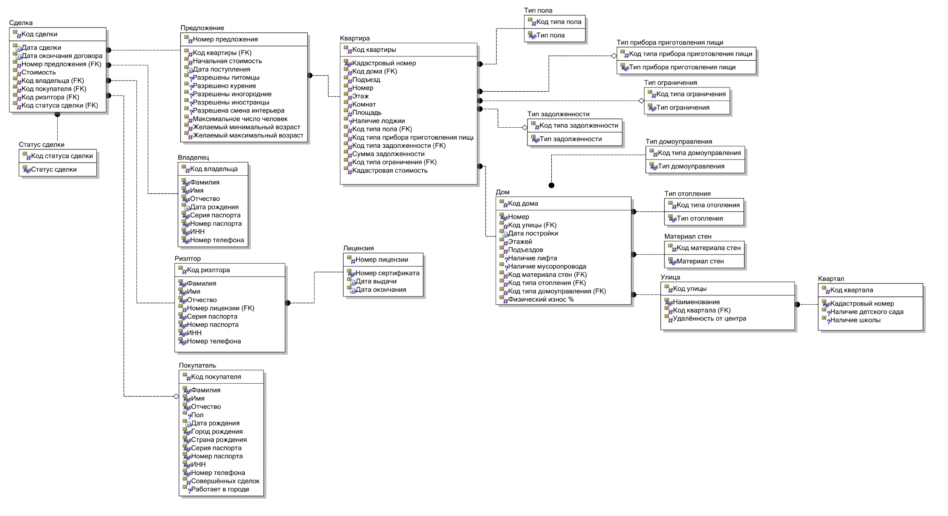
Рис. 6. ER-диаграмма логической модели предметной области

3.3. Физическая модель

В ходе создания физической модели для каждого поля был определен свой тип данных (табл. 51-68).

Таблица 51
Сущность «Сделка»
Поле | Тип данных
Код сделки | Счётчик
Дата сделки | Дата и время
Дата окончания договора | Дата и время
Номер предложения | Длинное целое
Стоимость | Денежный
Код владельца | Длинное целое
Код покупателя | Длинное целое
Код риелтора | Длинное целое
Код статуса сделки | Длинное целое

Таблица 52
Сущность «Предложение»
Поле | Тип данных
Номер предложения | Счётчик
Код квартиры | Длинное целое
Начальная стоимость | Денежный
Дата поступления | Дата и время
Разрешены питомцы | Логический
Разрешено курение | Логический
Разрешены иногородние | Логический
Разрешены иностранцы | Логический
Разрешена смена интерьера | Логический
Максимальное число человек | Целое
Желаемый минимальный возраст | Целое
Желаемый максимальный возраст | Целое

Таблица 53
Сущность «Владелец»
Поле | Тип данных
Код владельца | Счётчик
Фамилия | Короткий текст (20)
Имя | Короткий текст (20)
Отчество | Короткий текст (20)
Дата рождения | Дата и время
Серия паспорта | Короткий текст (4)
Номер паспорта | Короткий текст (6)
ИНН | Короткий текст (11)
Номер телефона | Короткий текст (14)

Таблица 54
Сущность «Риэлтор»
Поле | Тип данных
Код риэлтора | Счётчик
Фамилия | Короткий текст (20)
Имя | Короткий текст (20)
Отчество | Короткий текст (20)
Номер лицензии | Длинное целое
Серия паспорта | Короткий текст (4)
Номер паспорта | Короткий текст (6)
ИНН | Короткий текст (11)
Номер телефона | Короткий текст (14)

Таблица 55
Сущность «Покупатель»
Поле | Тип данных
Код покупателя | Счётчик
Фамилия | Короткий текст (20)
Имя | Короткий текст (20)
Отчество | Короткий текст (20)
Пол | Короткий текст (1)
Дата рождения | Дата и время
Город рождения | Короткий текст (20)
Страна рождения | Короткий текст (20)
Серия паспорта | Короткий текст (4)
Номер паспорта | Короткий текст (6)
ИНН | Короткий текст (11)
Номер телефона | Короткий текст (14)
Совершённых сделок | Целое
Работает в городе | Логический

Таблица 56
Сущность «Статус сделки»
Поле | Тип данных
Код статуса сделки | Счётчик
Статус сделки | Короткий текст (20)

Таблица 57
Сущность «Лицензия»
Поле | Тип данных
Номер лицензии | Счётчик
Номер сертификата | Короткий текст (18)
Дата выдачи | Дата и время
Дата окончания | Дата и время

Таблица 58
Сущность «Квартира»
Поле | Тип данных
Код квартиры | Счётчик
Кадастровый номер | Короткий текст (17)
Код дома | Длинное целое
Подъезд | Целое
Номер | Целое
Этаж | Целое
Комнат | Целое
Площадь | Одинарное с плавающей точкой
Наличие лоджии | Логический
Код типа пола | Длинное целое
Код типа прибора приготовления пищи | Длинное целое
Код типа задолженности | Длинное целое
Сумма задолженности | Денежный
Код типа ограничения | Длинное целое
Кадастровая стоимость | Денежный

Таблица 59
Сущность «Дом»
Поле | Тип данных
Код дома | Счётчик
Номер | Короткий текст (5)
Код улицы | Длинное целое
Дата постройки | Дата и время
Этажей | Целое
Подъездов | Целое
Наличие лифта | Логический
Наличие мусоропровода | Логический
Код материала стен | Длинное целое
Код типа отопления | Длинное целое
Код типа домоуправления | Длинное целое
Физический износ (%) | Целое

Таблица 60
Сущность «Тип пола»
Поле | Тип данных
Код типа пола | Счётчик
Тип пола | Короткий текст (20)

Таблица 61
Сущность «Тип прибора приготовления пищи»
Поле | Тип данных
Код типа прибора приготовления пищи | Счётчик
Тип прибора приготовления пищи | Короткий текст (20)
Таблица 62
Сущность «Тип ограничения»
Поле | Тип данных
Код типа ограничения | Счётчик
Тип ограничения | Короткий текст (23)

Таблица 63
Сущность «Тип задолженности»
Поле | Тип данных
Код типа задолженности | Счётчик
Тип задолженности | Короткий текст (20)

Таблица 64
Сущность «Тип домоуправления»
Поле | Тип данных
Код типа домоуправления | Счётчик
Тип домоуправления | Короткий текст (20)

Таблица 65
Сущность «Тип отопления»
Поле | Тип данных
Код вида отопления | Счётчик
Вид отопления | Короткий текст (20)

Таблица 66
Сущность «Материал стен»
Поле | Тип данных
Код материала стен | Счётчик
Материал стен | Короткий текст (20)

Таблица 67
Сущность «Улица»
Поле | Тип данных
Код улицы | Счётчик
Наименование | Короткий текст (20)
Код квартала | Длинное целое
Удалённость от центра | Одинарное с плавающей точкой

Таблица 68
Сущность «Квартал»
Поле | Тип данных
Код квартала | Счётчик
Кадастровый номер | Короткий текст (13)
Наличие детского сада | Логический
Наличие школы | Логический

4. Описание программы
Запросы:
- Получение всей информации без ключей

SELECT
Сделка.[Дата сделки],
Сделка.[Дата окончания договора],
Сделка.[Стоимость],
[Статус сделки].[Статус сделки],
Владелец.[Фамилия] & " " & Владелец.[Имя] & " " & Владелец.[Отчество] AS [ФИО владельца],
Владелец.[Серия паспорта],
Владелец.[Номер паспорта],
Владелец.[ИНН],
Владелец.[Номер телефона],
Покупатель.[Фамилия] & " " & Покупатель.[Имя] & " " & Покупатель.[Отчество] AS [ФИО покупателя],
Покупатель.[Пол],
Покупатель.[Дата рождения],
Покупатель.[Страна рождения],
Покупатель.[Город рождения],
Покупатель.[Серия паспорта],
Покупатель.[Номер паспорта],
Покупатель.[ИНН],
Покупатель.[Номер телефона],
Риэлтор.[Фамилия] & " " & Риэлтор.[Имя] & " " & Риэлтор.[Отчество] AS [ФИО риэлтора],
Лицензия.[Номер сертификата],
Лицензия.[Дата выдачи],
Лицензия.[Дата окончания],
Риэлтор.[Серия паспорта],
Риэлтор.[Номер паспорта],
Риэлтор.[ИНН],
Риэлтор.[Номер телефона],
Предложение.[Начальная стоимость],
Предложение.[Дата поступления],
Предложение.[Разрешены питомцы],
Предложение.[Разрешено курение],
Предложение.[Разрешены иногородние],
Предложение.[Разрешены иностранцы],
Предложение.[Разрешена смена интерьера],
Предложение.[Максимальное число человек],
Предложение.[Желаемый минимальный возраст],
Предложение.[Желаемый максимальный возраст],
Квартира.[Кадастровый номер],
Дом.[Номер],
Улица.[Наименование],
Квартира.[Подъезд],
Квартира.[Номер],
Квартира.[Этаж],
Квартира.[Комнат],
Квартира.[Площадь],
Квартира.[Наличие лоджии],
[Тип пола].[Тип пола],
[Тип прибора приготовления пищи].[Тип прибора приготовления пищи],
[Тип задолженности].[Тип задолженности],
Квартира.[Сумма задолженности],
[Тип ограничения].[Тип ограничения],
Квартира.[Кадастровая стоимость],
Дом.[Дата постройки],
Дом.[Этажей],
Дом.[Подъездов],
Дом.[Наличие лифта],
Дом.[Наличие мусоропровода],
[Материал стен].[Материал стен],
[Тип отопления].[Тип отопления],
[Тип домоуправления].[Тип домоуправления],
[Улица].[Удалённость от центра],
[Квартал].[Кадастровый номер],
[Квартал].[Наличие детского сада],
[Квартал].[Наличие школы]
FROM ((((((((((((((((Сделка
LEFT JOIN [Риэлтор] ON [Сделка].[Код риэлтора] = [Риэлтор].[Код риэлтора])
LEFT JOIN [Владелец] ON [Сделка].[Код владельца] = [Владелец].[Код владельца])
LEFT JOIN [Покупатель] ON [Сделка].[Код покупателя] = [Покупатель].[Код покупателя])
LEFT JOIN [Лицензия] ON [Риэлтор].[Номер лицензии] = [Лицензия].[Номер лицензии])
LEFT JOIN [Предложение] ON [Сделка].[Номер предложения] = [Предложение].[Номер предложения])
LEFT JOIN [Статус сделки] ON [Сделка].[Код статуса сделки] = [Статус сделки].[Код статуса сделки])
LEFT JOIN [Квартира] ON [Предложение].[Код квартиры] = [Квартира].[Код квартиры])
LEFT JOIN [Тип пола] ON [Квартира].[Код типа пола] = [Тип пола].[Код типа пола])
LEFT JOIN [Тип прибора приготовления пищи] ON [Квартира].[Код типа прибора приготовления пищи] = [Тип прибора приготовления пищи].[Код типа прибора приготовления пищи])
LEFT JOIN [Тип задолженности] ON [Квартира].[Код типа задолженности] = [Тип задолженности].[Код типа задолженности])
LEFT JOIN [Тип ограничения] ON [Квартира].[Код типа ограничения] = [Тип ограничения].[Код типа ограничения])
LEFT JOIN [Дом] ON [Квартира].[Код дома] = [Дом].[Код дома])
LEFT JOIN [Материал стен] ON [Дом].[Код материала стен] = [Материал стен].[Код материала стен])
LEFT JOIN [Тип отопления] ON [Дом].[Код типа отопления] = [Тип отопления].[Код типа отопления])
LEFT JOIN [Тип домоуправления] ON [Дом].[Код типа домоуправления] = [Тип домоуправления].[Код типа домоуправления])
LEFT JOIN [Улица] ON [Дом].[Код улицы] = [Улица].[Код улицы])
LEFT JOIN [Квартал] ON [Улица].[Код квартала] = [Квартал].[Код квартала];

- Получение списка всех активных сделок

SELECT *
FROM [Вывод всего]
WHERE [Статус сделки]="Открыта";

- Получение списка всех закрытых сделок

SELECT *
FROM [Вывод всего]
WHERE [Статус сделки]="Завершена";

- Получение списка активных сделок с сортировкой по стоимости

SELECT *
FROM [Активные сделки]
ORDER BY [Стоимость];

- Получение списка активных сделок с сортировкой дате поступления

SELECT *
FROM [Активные сделки]
ORDER BY [Дата поступления];

- Получение списка просроченных договоров

SELECT *
FROM Сделка
WHERE (((Сделка.[Дата окончания договора])<Date()));

- Получение активных сделок в доме

SELECT *
FROM [Активные сделки]
WHERE Дом.Номер=[Номер дома];

- Получение активных сделок на улице

SELECT *
FROM [Активные сделки]
WHERE Наименование = [Наименование улицы];

- Получение активных сделок в квартале

SELECT *
FROM [Активные сделки]
WHERE Квартал.[Кадастровый номер]=[Номер квартала];

- Получение активных сделок в квартале с детским садом

SELECT *
FROM [Активные сделки]
WHERE [Наличие детского сада]=True;

- Получение активных сделок в районе со школой

SELECT *
FROM [Активные сделки]
WHERE AND [Наличие школы]=True;

- Получение активных сделок с разрешением на питомцев

SELECT *
FROM [Активные сделки]
WHERE [Разрешены питомцы]=True;

- Получение активных сделок с разрешением на иностранцев

SELECT *
FROM [Активные сделки]
WHERE [Разрешены иностранцы]=True;

- Получение активных сделок с разрешением на иногородних

SELECT *
FROM [Активные сделки]
WHERE [Разрешены иногородние]=True;

- Получение активных сделок с разрешением на курение

SELECT *
FROM [Активные сделки]
WHERE [Разрешено курение]=True;

- Получение активных сделок с разрешением на ремонт

SELECT *
FROM [Активные сделки]
WHERE [Разрешена смена интерьера]=True;

- Получение активных сделок с удобным подъёмом (лифт или <3 этажей)

SELECT *
FROM [Активные сделки]
WHERE [Этаж] < 3 OR [Наличие лифта]=True;

- Получение активных сделок, подходящих для студентов (разрешены иногородние/иностранцы, возраст от 17 или 18, сортировка по цене)

SELECT *
FROM [Активные сделки]
WHERE ([Разрешены иногородние]=True OR [Разрешены иностранцы]=True) AND ([Желаемый минимальный возраст] >= 17);

- Получение активных сделок, подходящих для пенсионеров (лифт или 1 этаж, возраст от 50 до 100, сортировка по цене)

SELECT *
FROM [Активные сделки]
WHERE ([Наличие лифта]=True OR [Этаж]=1) AND ([Желаемый минимальный возраст] >= 50 AND [Желаемый максимальный возраст] <= 100);

- Получение активных сделок, подходящих для семей (максимальное кол-во человек от 3)

SELECT *
FROM [Активные сделки]
WHERE [Максимальное число человек] >= 3;

- Получение активных сделок, подходящих для журналистов или гостей (разрешены иногородние/иностранцы, лифт или <3 этажей, наличие мусоропровода, наличие отопления, сортировка по удалённости от центра)

SELECT *
FROM [Активные сделки]
WHERE ([Разрешены иногородние] = True OR [Разрешены иностранцы] = True) AND [Наличие лифта] = True AND [Наличие мусоропровода] = True AND [Тип отопления] <> "Нет"
ORDER BY [Удалённость от центра];

- Получение активных сделок без задолженностей и ограничений

SELECT *
FROM [Активные сделки]
WHERE [Тип задолженности] = "Нет" AND [Тип ограничения] = "Нет";

- Получение активных сделок в старых домах (до 2000 года)

SELECT *
FROM [Активные сделки]
WHERE Year([Дата постройки]) < 2000;

- Получение активных сделок в новостройках

SELECT *
FROM [Активные сделки]
WHERE Year([Дата постройки]) >= 2000;

- Получение активных сделок в кооперативных домах

SELECT *
FROM [Активные сделки]
WHERE [Тип домоуправления] = "Кооператив";

- Получение списка частых клиентов

SELECT * FROM Покупатель
ORDER BY [Совершённых сделок] DESC;

- Получение общей суммы и средней стоимости всех сделок

SELECT
SUM([Стоимость]) AS [ОбщаяСуммаСделок],
AVG([Стоимость]) AS [СредняяСтоимостьСделки]
FROM [Сделка];

- Получение 5-ти самых дорогих сделок

SELECT TOP 5 *
FROM [Вывод всего]
ORDER BY [Стоимость] DESC;

- Получение средней площади квартир по количеству комнат

SELECT
[Комнат],
AVG([Площадь]) AS [СредняяПлощадь],
COUNT(*) AS [КоличествоОбъектов]
FROM [Вывод всего]
GROUP BY [Комнат]
ORDER BY [Комнат];

- Получение популярности материалов стен

SELECT
[Материал стен],
COUNT(*) AS [КоличествоОбъектов]
FROM [Вывод всего]
GROUP BY [Материал стен]
ORDER BY COUNT(*) DESC;

- Получение статистики по кадастровой стоимости

SELECT
MIN([Кадастровая стоимость]) AS [МинКадастроваяСтоимость],
MAX([Кадастровая стоимость]) AS [МаксКадастроваяСтоимость],
AVG([Кадастровая стоимость]) AS [СредняяКадастроваяСтоимость]
FROM [Вывод всего];

- Получение активности риэлторов по количеству проведённых сделок

SELECT
[ФИО риэлтора],
[Номер сертификата],
COUNT(*) AS [КоличествоСделок]
FROM [Вывод всего]
GROUP BY [ФИО риэлтора], [Номер сертификата]
ORDER BY COUNT(*) DESC;

- Получение списка объектов с действующими тяжбами

SELECT
[ФИО Владельца],
Владелец.[Номер телефона],
Квартира.[Кадастровый номер],
[Тип задолженности],
[Сумма задолженности],
[Тип ограничения],
[Наименование],
Дом.Номер,
Квартира.Номер
FROM [Вывод всего]
WHERE [Тип задолженности] <> "Нет" OR [Тип ограничения] <> "Нет";

- Получение количества сделок по происхождению покупателя

SELECT
[Страна рождения],
COUNT(*) AS [КоличествоПокупателей]
FROM [Вывод всего]
WHERE [Страна рождения] IS NOT NULL
GROUP BY [Страна рождения]
ORDER BY COUNT(*) DESC;

Заключение

Список литературы
- Методика и организация самостоятельной работы студентов: учебно-методическое пособие / Е.В. Ершов, Л.Н. Виноградова, В.В. Селивановских [и др.]. – Череповец: ФГБОУ ВПО ЧГУ, 2015. – 243 с.
- Михайлова, С. Е. Разработка нечеткой экспертной системы в среде MATLAB для агенства по продаже недвижимости / С. Е. Михайлова, А. Ю. Пучков // Новая наука: Современное состояние и пути развития. – 2016. – № 3-1. – С. 173-175.
- Филатова, А. В. Понятие и сущность риелторской деятельности и риелторских услуг / А. В. Филатова. — Текст : непосредственный // Молодой ученый. — 2019. — № 12 (250). — С. 206-208.
- Система добровольной сертификации услуг на рынке недвижимости Российской Федерации : зарегистрирована в Государственном реестре Госстандарта РФ 08.02.2002 г., рег. № РОСС RU.046.04 РН00 / Российская Гильдия Риэлторов. — Москва : РГР, 2002.
- Моделирование данных: что это и зачем нужно – Яндекс.Практикум [электр.ресурс] https://practicum.yandex.ru/blog/chto-takoe-modelirovanie-dannyh-i-kak-ego-ispolzovat/. Дата обращения: 15.03.2025.
- https://bstudy.net/991436/informatika/kontseptualnoe_infologicheskoe_proektirovanie#85243
- http://www.pv.sssu.ru/pluginfile.php/8825/mod_resource/content/1/1%20%D0%98%D0%9D%D0%A4%D0%9E%D0%9B%D0%9E%D0%93%D0%98%D0%A7%D0%95%D0%A1%D0%9A%D0%90%D0%AF%20%D0%9C%D0%9E%D0%94%D0%95%D0%9B%D0%AC%20%D0%94%D0%90%D0%9D%D0%9D%D0%AB%D0%A5.pdf
- Основные особенности систем, основанных на инвертированных списках – CitForum [электр.ресурс] https://citforum.ru/database/osbd/glava_10.shtml. Дата обращения: 15.03.2025.
- Модель данных – что такое – SkyEng [электр.ресурс] https://skyeng.ru/magazine/wiki/it-industriya/chto-takoe-model-dannykh/. Дата обращения: 15.03.2025.
- Сущности и связи: как и для чего системные аналитики создают ER-диаграммы – Яндекс.Практикум [электр.ресурс] https://practicum.yandex.ru/blog/chto-takoe-er-diagramma/. Дата обращения: 08.04.2025.
- https://www.etagi.com/j/post/kak-rabotaet-agentstvo-nedvizhimosti-12925
- https://www.cian.ru/stati-chto-dolzhno-byt-v-dogovore-arendy-kvartiry-pamjatka-arendatoru-336223/
- https://ank-yar.ru/blog/chto-delaet-riehltor
- Как разработать даталогическую модель без ошибок – Mksegment [электр.ресурс] https://mksegment.ru/d/kak-razrabotat-datalogicheskuyu-model-bazy-dannyh-sql-bez-oshibok. Дата обращения: 30.03.2025.
- https://guides.visual-paradigm.com/ru/a-comprehensive-guide-to-database-normalization-with-examples/
- https://habr.com/ru/companies/selectel/articles/1010492/
- https://metanit.com/sql/tutorial/2.2.php
- https://metanit.com/sql/tutorial/2.1.php
- https://metanit.com/sql/tutorial/2.4.php
- https://guides.visual-paradigm.com/ru/navigating-the-three-levels-of-database-design-conceptual-logical-and-physical/
- https://soware.ru/products/erwin-data-modeler

Приложение 1
МИНОБРНАУКИ РОССИИ
Федеральное государственное бюджетное
Образовательное учреждение высшего образования
«ЧЕРЕПОВЕЦКИЙ ГОСУДАРСТВЕННЫЙ УНИВЕРСИТЕТ»

Институт информационных технологий
наименование института (факультета)
Математическое и программное обеспечение ЭВМ
^{наименование кафедры}
Проектирование баз данных
наименование дисциплины в соответствии с учебным планом

УТВЕРЖДАЮ
Зав. кафедрой ???? ,
д. т. н., профессор Ершов Е. В.
« » 2026 г.

Проектирование базы данных риелторской конторы
Техническое задание на курсовую работу
Листов 5

Руководитель | Селяничев О. Л.
 | Ф.И.О. преподавателя
Исполнитель
студент | 1ПИб-02-2оп-23
 | группа
 | Кринкин О. А.
 | Фамилия, имя, отчество

2026 год

Введение

Данная курсовая работа посвящена проектированию базы данных агентства недвижимости, а также разработке приложения для взаимодействия с этой базой данных. База данных поможет структурировать данные о клиентах, квартирах, сдаваемых в аренду, работниках агентства, а также о состоянии сделок.

1. Основания для разработки

Основанием для разработки является задание на курсовую работу по дисциплине «Проектирование баз данных», выданное на кафедре МПО ЭВМ ИИТ ЧГУ.
Дата утверждения: 10 февраля 2026 года.
Наименование темы разработки: Проектирование базы данных агентства недвижимости.

2. Назначение разработки

Разрабатываемая база данных позволит улучшить доступность данных о текущем состоянии квартир и актуальных предложениях, тем самым ускорив и упростив поиск подходящего предложения для клиента, и повысив уровень одобрения работы агентства среди клиентов.

3. Требования к программе

3.1. Требования к функциональным характеристикам
Разрабатываемая база данных должна:
- содержать актуальную и достоверную информацию о актуальных сделках о недвижимости: состояние, стоимость, условия продавца (арендодателя), кандидаты;
- быть в формате Microsoft Access.
Разрабатываемая программа должна:
- иметь доступ к базе данных;
- иметь возможность просмотра информации из базы данных через выполнение заранее подготовленных запросов к ней;
- иметь возможность актуализировать данные о сделках через формы;
- иметь возможность добавления, редактирования и удаления записей в базе данных (для администратора);
- иметь удобный интерфейс в стиле Microsoft Office.

3.2. Требования к надежности
Разрабатываемая база данных должна:
- быстро загружаться;
- корректно вносить записи;
- корректно отображать записи;
- корректно выполнять запросы.

3.3. Условия эксплуатации
Для корректной работы базы данных и программы необходимо:
- наличие устройства, на котором возможно запускать файлы формата .exe (компьютер, ноутбук);
- наличие на устройстве операционной системы Windows 7, 8.1, 10 или 11.

3.4. Требования к составу и параметрам технических средств
Для корректной работы базы данных необходимо:
- процессор не менее чем с 2 ядрами и тактовой частотой не ниже 1,6 ГГц;
- оперативная память: не менее 1 Гб для 32-разрядной ОС, 2 Гб для 64-разрядной ОС;
- 8 Гб свободного места на диске;
- разрешение экрана не менее 800 х 600;
- видеокарта с видеопамятью не менее 1 Гб;
- наличие мыши и клавиатуры.

3.5. Требования к информационной и программной совместимости
Для корректной работы базы данных и программы необходимо:
- установленный на устройстве компонент доступа к базам данных «Microsoft Access Database Engine».

3.6. Требования к маркировке и упаковке
База данных и программа распространяются на носителях информации объемом не менее 4 Гб (USB-флешка, DVD-диск).

3.7. Требования к транспортированию и хранению
База данных и программа должны храниться на носителе информации объемом не менее 4 Гб (HDD или SSD).

3.8. Специальные требования
К разрабатываемой базе данных и программе предъявляются следующие требования:
- программа должна быть удобна для использования, в том числе для людей, плохо умеющих пользоваться компьютером,
- хранимые данные должны быть надёжно защищены.

4. Требование к программной документации

4.1. Содержание расчетно-пояснительной записки
Программная документация должна содержать расчётно-пояснительную записку с содержанием:
Титульный лист;
Оглавление;
Введение;
1. Описание предметной области;
2. Инфологическое проектирование;
3. Даталогическое проектирование;
4. Описание программы;
Заключение;
Список литературы;
Приложения.

4.2. Требования к оформлению
В данном пункте представлены требования к оформлению документации в соответствии с ГОСТ (табл. П1.1).

Таблица П1.1
Требования к оформлению
Документ | Печать на отдельных листах формата А4 (210х297 мм); оборотная сторона не заполняется; листы нумеруются. Печать возможна ч/б.
Страницы | Ориентация – книжная; отдельные страницы, при необходимости, альбомная. Поля: верхнее, нижнее – по 2 см, левое – 3 см, правое – 1 см.
Абзацы | Межстрочный интервал – 1, перед и после абзаца – 0.
Шрифты | Кегль – 14. В таблицах шрифт 12. Шрифт листинга – 10 (возможно в 2 колонки).
Рисунки | Подписывается под ним по центру: Рис.Х. Название. В приложениях: Рис.П1.3. Название
Таблицы | Подписывается: над таблицей, выравнивание по правому: «Таблица Х». В следующей строке по центру Название Надписи в «шапке» (имена столбцов, полей) – по центру. В теле таблицы (записи) текстовые значения – выровнены по левому краю, числа, даты – по правому.

5. Стадии и этапы разработки

В данном пункте описаны стадии и этапы разработки сайта (табл. П1.2).

Таблица П1.2
Стадии и этапы разработки
Наименование этапа разработки | Сроки разработки | Результат выполнения | Отметка о выполнении
Определение темы для курсовой работы | 18.02.2026 | Определена тема курсовой работы
Оформление технического задания | 20.04.2026 | Оформленное техническое задание
Изучение предметной области | 20.04.2026 | Проведен анализ предметной области
Инфологическое проектирование | ркрк | Выбрана модель данных
Нормализация |  | Готовые таблицы в третьей нормальной форме
Разработка логической модели |  | Готовая логическая модель
Разработка физической модели |  | Готовая физическая модель
Разработка программы |  | Готовая программа
Тестирование программы |  | Конечный вариант программы
Оформление сопроводительной документации |  | Оформленная сопроводительная документация

6. Порядок контроля и приемки

В данном пункте описан порядок контроля и приемки курсовой работы (табл. П1.3).
Таблица П1.3
Порядок контроля и приемки
Наименование контрольного этапа выполнения курсовой работы | Сроки контроля | Результат выполнения | Отметка о приемке результата контрольного этапа
Сдача технического задания | 21.04.2026 | Согласованное техническое задание
Сдача расчетно-пояснительной записки | ррнвп | Согласованная расчетно-пояснительная записка
Сдача курсовой работы |  | Получение оценки за курсовую работу

Приложение 2
Текст программы

Приложение 3
Руководство пользователя

1. Общие сведения о программе

Файл программы представляет собой исполняемый файл PE (Portable Executable) с наименованием «DataBaseApp.exe» (рис. П3.1). Программа позволяет работать с базой данных агентства недвижимости: просматривать таблицы, добавлять, удалять, редактировать записи и выполнять запросы.

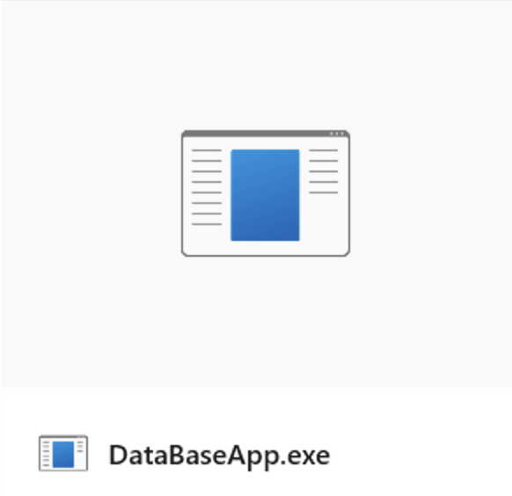
Рис. П3.1. Файл программы

2. Описание установки

Для работы программы необходимо наличие на устройстве установленного Microsoft Access database engine 2010, а также подготовленный файл базы данных в формате .mdb. Для начала работы с программой требуется лишь перенос её исполняемого файла с носителя информации на то устройство где находится файл базы данных (рис. П3.2).

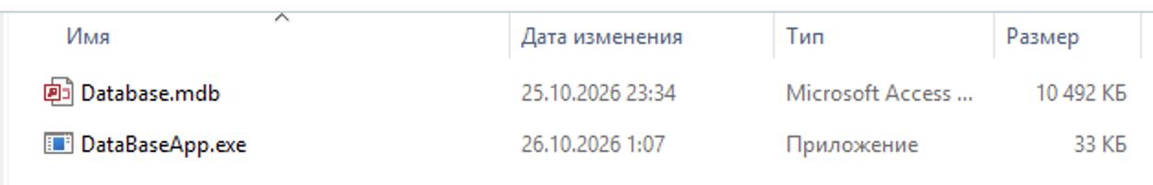
Рис. П3.2. Исполняемый файл программы и файл базы данных

3. Описание запуска

Для запуска программы необходимо дважды щёлкнуть на исполняемый файл «DataBaseApp.exe», либо на его ярлык (при наличии).

4. Инструкция по работе

Основное окно программы состоит из нескольких разделов и вкладок (рис. П3.3).

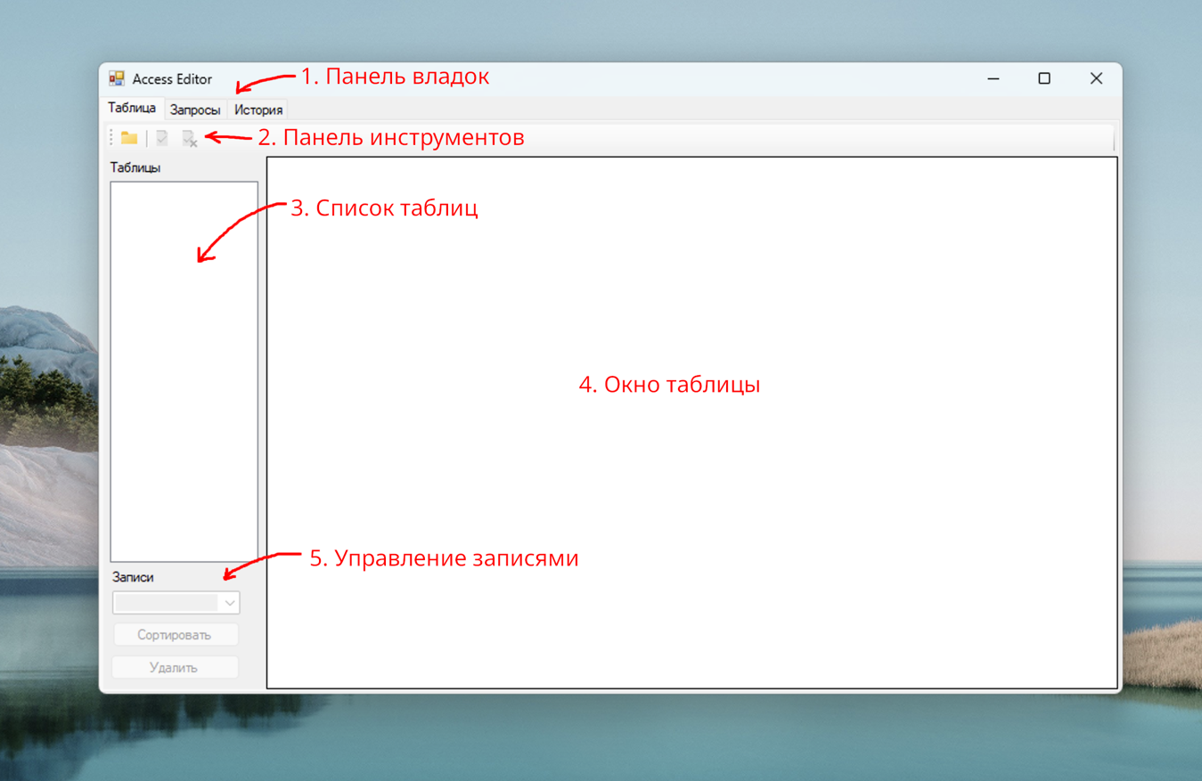
Рис. П3.3. Основное окно программы
На панели вкладок (отмечена цифрой 1 на рис. П3.3) находятся три вкладки: «Таблица» — основная, будет открыта вместе с программой, «Запросы» — выполнение запросов к базе данных, «История» — просмотр истории работы с программой.
На первой вкладке расположена работа с таблицами базы данных. Панель инструментов (отмечена цифрой 2 на рис. П3.3) этой вкладки состоит из трёх кнопок: «Открыть файл», «Открыть соединение», «Закрыть соединение». После нажатия на кнопку «Открыть файл» (единственная доступная сразу после открытия программы) будет вызван диалог, в котором необходимо выбрать файл базы данных, после чего будут доступны все функции вкладки (рис. П3.4.).

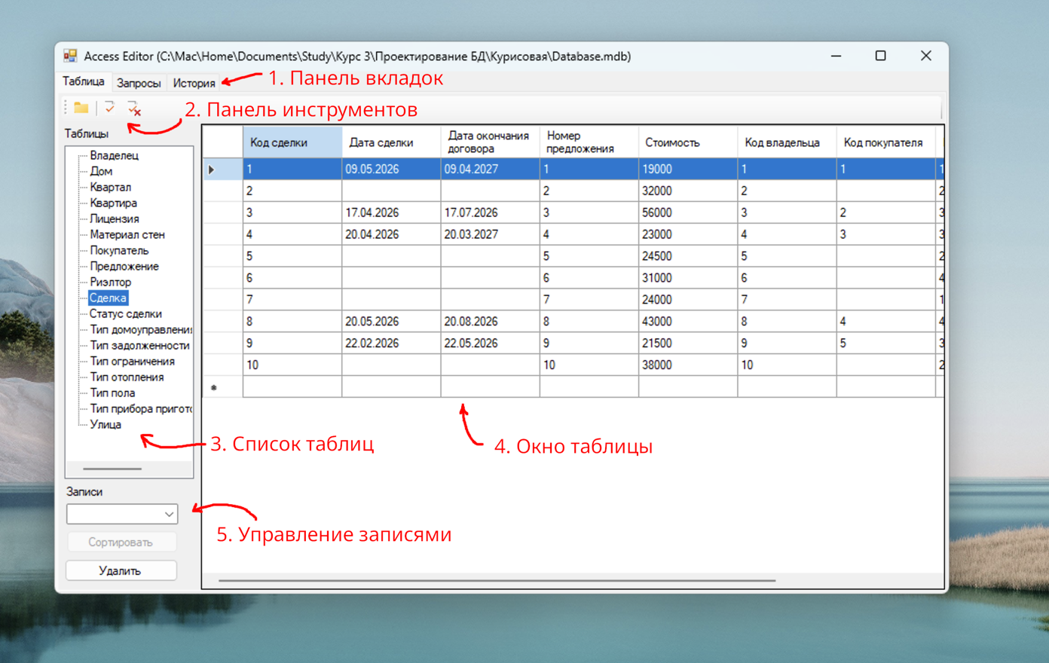
Рис. П3.4. Окно программы с выбранным файлом

После выбора файла на панели инструментов станут доступны оставшиеся две кнопки для управления соединением. При помощи них можно открыть или закрыть соединение с базой, не выходя из программы и не выбирая файл заново. Управление соединением позволяет организовать работу с файлом базы данных при помощи других программ если это необходимо.
Также после выбора файла в списке таблиц (отмечен цифрой 3 на рис. П3.4) отобразятся все наименования таблиц, которые есть в выбранном файле базы данных. После щелчка по наименованию таблицы левой кнопкой мыши в окне таблицы (отмечено цифрой 4 на рис. П3.4) отобразится выбранная таблица с полями и записями. Связанные значения в ней будут отображены в виде ключей.
После выбора таблицы появляется возможность работать с её записями. Щёлкнув левой кнопкой мыши по последней пустой записи, можно инициировать процесс добавления новой записи, после чего в каждое поле необходимо ввести значения для этой записи (рис. П3.5). По завершению ввода значений следует либо нажать клавишу Enter, либо перейти на любую другую запись в таблице щелчком левой кнопки мыши.
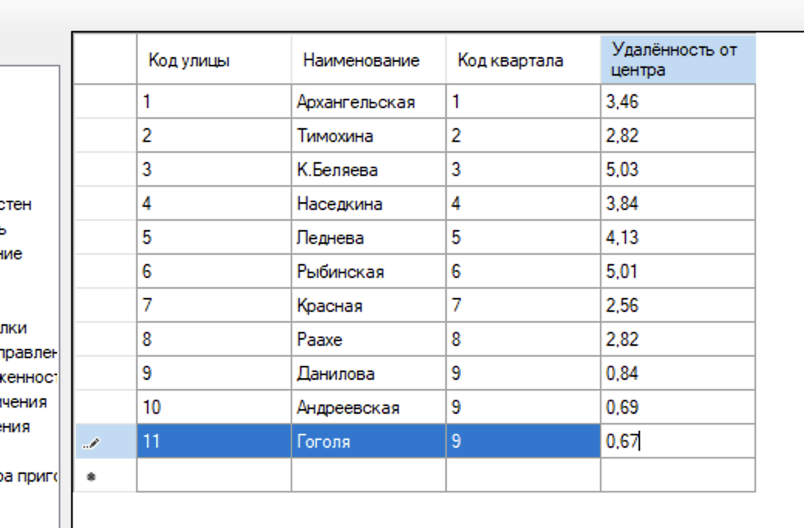
Рис. П3.5. Ввод новой записи
Для изменения значений существующих записей необходимо щёлкнуть левой кнопкой мыши по значению в записи, которое нужно изменить, ввести новое значение (рис. П3.6.), а затем нажать клавишу Enter или выбрать любое другое значение в таблице щелчком левой кнопки мыши.

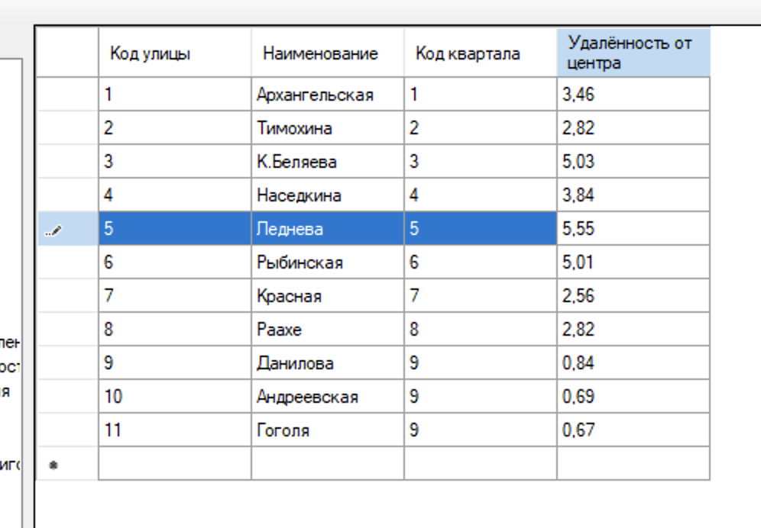
Рис. П3.6. Изменение существующей записи
Для удаления записи из таблицы необходимо выбрать запись щелчком левой кнопкой мыши и нажать кнопку «Удалить» в разделе управления записями (отмечен цифрой 5). После нажатия кнопки отобразится диалог с подтверждением (рис. П3.7).

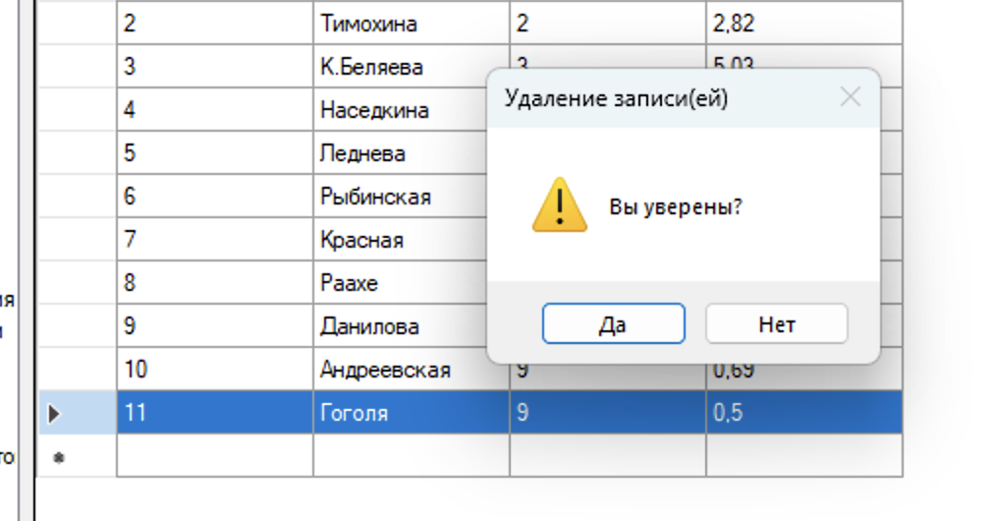
Рис. П3.7. Диалог подтверждения удаления записи
В разделе управления записями (отмечен цифрой 5 на рис. П3.4) также есть кнопка «Сортировать». Она станет активной после того, как в выпадающем списке, расположенном над ней, будет выбрано поле для сортировки (рис. П3.8).

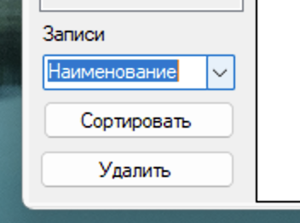
Рис. П3.8. Выбор поля для сортировки
После нажатия кнопки «Сортировать» в окне таблицы (отмечено цифрой 4 на рис. П3.4) отобразится выбранная таблица, но отсортированная по указанному полю (рис. П3.9). Сортировка производится по возрастанию и не изменяет данные, хранящиеся в файле базы данных.
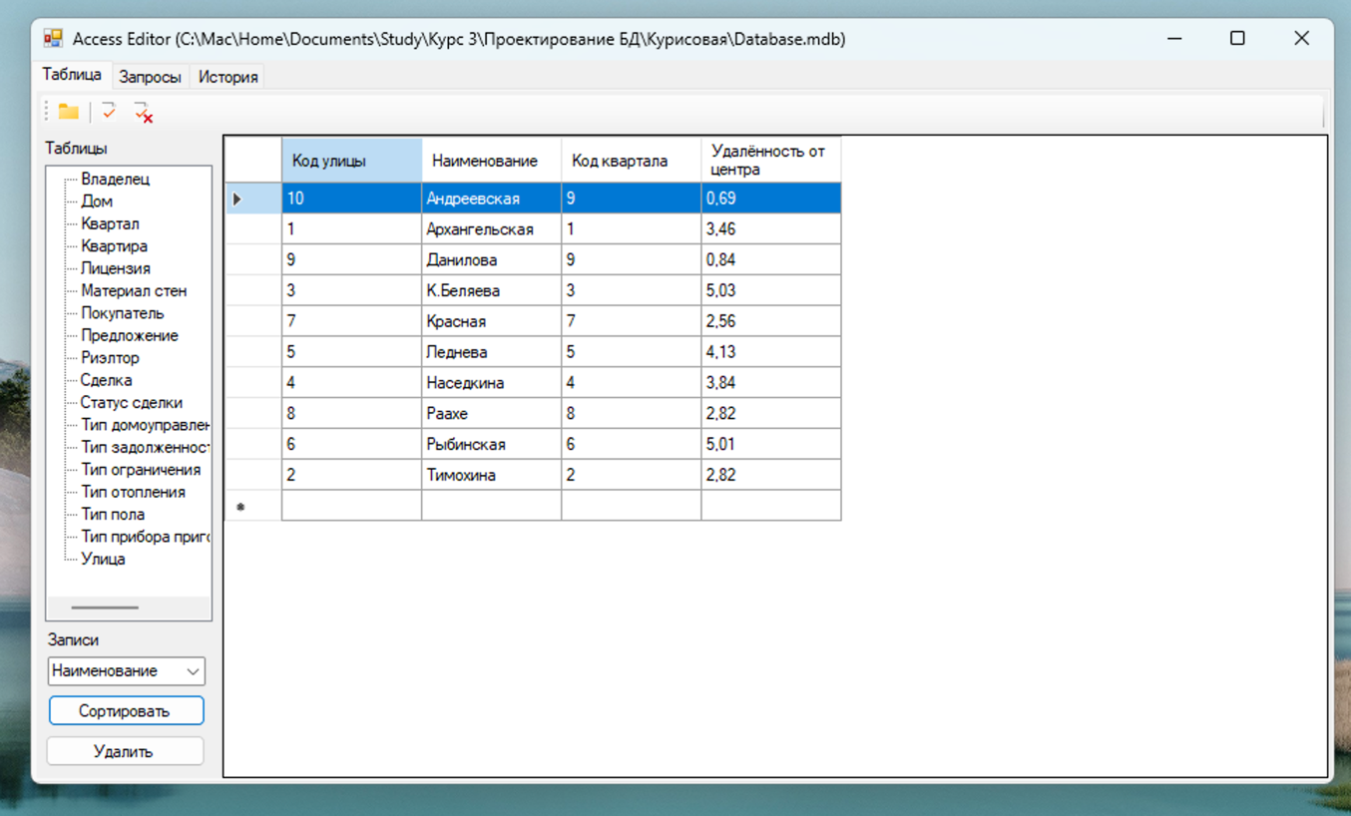
Рис. П3.9. Результат сортировки
Во вкладке «Запросы» расположено выполнение запросов к базе данных (рис. П3.10).

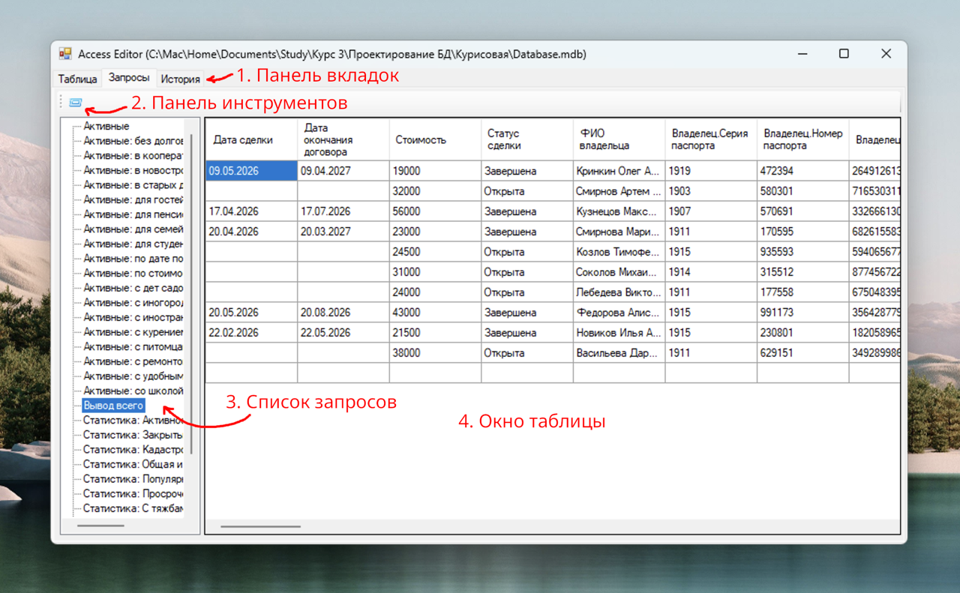
Рис. П3.10. Вкладка «Запросы»
Слева будет отображён список запросов (отмечен цифрой 3 на рис. П3.10). По щелчку левой кнопкой мыши на наименование запроса из списка он будет выполнен, а результат его исполнения будет выведен в окно таблицы (отмечено цифрой 4 на рис. П3.10). Исполненный запрос можно выполнить повторно нажатием на кнопку «Выполнить» на панели инструментов (отмечена цифрой 2 на рис. П3.10).
Во вкладке «История» (рис. П3.11) отражен список взаимодействий с программой: какой файл был загружен, изменение состояния соединения, отображение таблицы, выполнение запроса, добавление, изменение, удаление записей, а также возникающие ошибки.

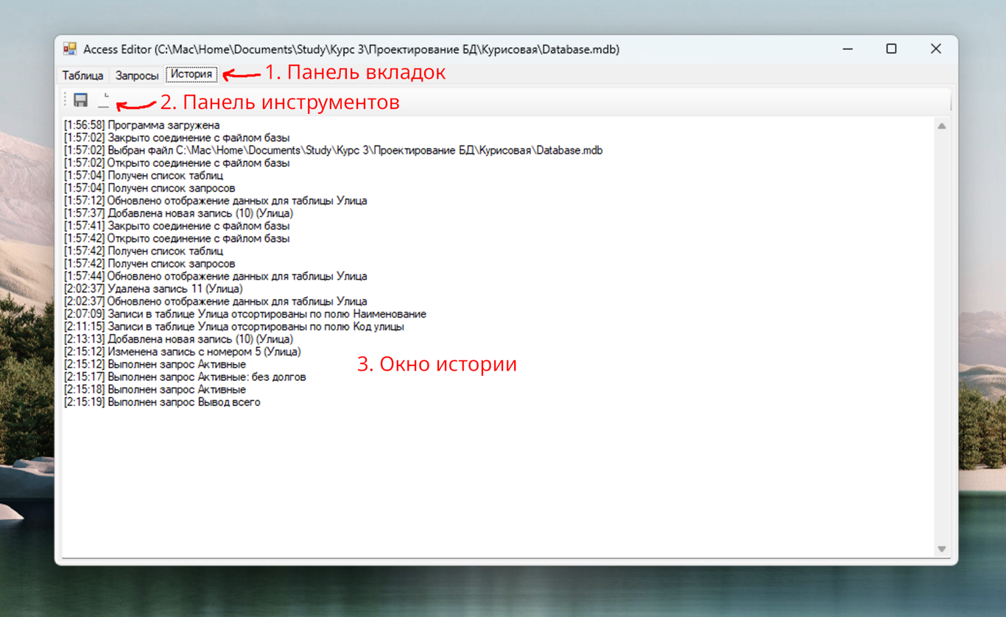
Рис. П3.11. Вкладка «История»
В окне истории (отмечено цифрой 3 на рис. П3.11) каждая строка означает отдельное событие в программе. Для каждого события также указано время его возникновения.
На панели инструментов (отмечена цифрой 2 на рис. П3.11) расположены кнопки «Сохранить» и «Очистить». Кнопка «Сохранить» вызывает диалог для сохранения файла в формате .txt, а кнопка «Очистить» очищает окно истории (отмечено цифрой 3 на рис. П3.11).

